
UNIVERSIDAD AUTÓNOMA GABRIEL RENÉ MORENO
FACULTAD DE INGENIERIA EN CIENCIAS DE LA COMPUTACION Y TELECOMUNICACIONES

SISTEMA DE INFORMACIÓN WEB PARA LA GESTIÓN DE CITAS MEDICAS PARA LA CLINICA DE VIDA SALUD

Materia : Sistemas de información I
Docente : Ing. Angélica Garzón Cuellar
Grupo: 31
Integrantes :
Berrios García Carlos Ignacio 224026747
Sánchez Yépez Bianca Liz 224029142

Santa Cruz – Bolivia 2-2026

                - INDICE
1 PERFIL DE PROYECTO 1
1.1 INTRODUCCIÓN 1
1.2 OBJETIVOS 3
1.2.1 Objetivo General 3
1.2.2 Objetivos Específicos 3
1.3 DESCRIPCION DEL PROBLEMA 4
1.4 ALCANCE 5
2 MARCO TEORICO 8
2.1 SISTEMAS DE INFORMACION 8
2.2 APLICACIONES WEB 8
2.3 INGENIERÍA DE REQUISITOS 9
2.4 REQUERIMIENTOS FUNCIONALES Y NO FUNCIONALES 9
2.5 MODELADO DE CASOS DE USO 10
2.6 PROCESO UNIFICADO Y METODOLOGIA (RUP) 11
2.7 LENGUAJE UNIFICADO DE MODELDO (UML) 11
2.8 ARQUITECTURA DE SOFTWARE 12
2.9 BASES DE DATOS RELACIONALES 13
2.10 SISTEMA GESTOR DE BASE DE DATOS POSTGRESQL 13
2.11 TECNOLOGIAS DE DESARROLLO WEB: PHP, HTML5, CSS3 y JAVASCRIPT 14
2.12 SEGURIDAD Y CONTROL DE ACCESO 15
2.13 GESTION DE CITAS MEDICAS 16
2.14 PRUEBAS DE SOFTWARE 16
3 MODELO DE NEGOCIOS 17
4 FT. CAPTURA DE REQUISITOS 18
4.1 IDENTIFICACIÓN DE ACTORES Y CASOS DE USO 18
4.1.1 Identificación de Actores 18
4.1.2 Identificación de Casos de Uso 19
4.2 PRIORIZAR CASOS DE USO 21
4.3 DETALLE DE CASOS DE USO 23
4.4 PROTOTIPADO DE CASOS DE USO 30
4.5 ESTRUCTURACION DEL MODELO DE CASOS DE USO 32
5 FT. ANALISIS 34
5.1 ANÁLISIS DE ARQUITECTURA 35
5.2 ANALISIS DE CASOS DE USO 36
5.3 ANALISIS DE CLASES 39
5.4 ANALISIS DE PAQUETES 42
6 FT. DISEÑO 44
6.1 DISEÑO DE ARQUITECTURA FÍSICA Y LÓGICA 45
6.1.1 Diseño físico de la arquitectura 45
6.1.2 Diseño Lógico de la Arquitectura 46
6.2 DISEÑO DE CASOS DE USO 48
6.2.1 Diagrama de secuencia: Iniciar sesión 48
6.2.2 Diagrama de secuencia: Registrar paciente 49
6.2.3 Diagrama de secuencia: Programar cita médica 50
6.2.4 Diagrama de secuencia: Reprogramar cita médica 51
6.2.5 Diagrama de secuencia: Cancelar cita médica 52
6.2.6 Diagrama de secuencia: Consultar agenda médica 53
6.3 DISEÑO DE DATOS (LÓGICO Y FÍSICO) 54
6.3.1 Diseño lógico de datos 55
6.3.2 Diseño físico de datos 57
FT. IMPLEMENTACIÓN 60
Avance funcional del Ciclo 1 60
Arquitectura implementada 61
FT. PRUEBAS 62
Resultados de las pruebas del Ciclo 1 62
CONCLUSIONES 63
RECOMENDACIONES 63
BIBLIOGRAFIA 63
ANEXOS 64

PERFIL DE PROYECTO

INTRODUCCIÓN
La incorporación de las tecnologías de la información en el sector de la salud ha permitido mejorar la organización de los servicios médicos, optimizar los procesos administrativos y facilitar el acceso a información actualizada. En este contexto, los sistemas web representan una herramienta importante para automatizar actividades como el registro de pacientes, la administración de horarios y la programación de citas médicas, contribuyendo a reducir errores y mejorar la coordinación entre el personal administrativo y los profesionales de la salud.
La Clínica Vida Salud, considerada como caso de estudio para el presente proyecto, es un establecimiento médico ficticio que ofrece atención en distintas especialidades, como medicina general, pediatría, ginecología y odontología. Actualmente, la gestión de sus citas se realiza mediante registros en cuadernos, llamadas telefónicas y hojas de cálculo. Estos procedimientos dificultan la actualización de la información, la consulta de horarios disponibles y el seguimiento de las citas, pudiendo ocasionar duplicaciones, errores en los registros y problemas para controlar las cancelaciones y las inasistencias.
Ante esta situación, el presente proyecto propone desarrollar un sistema web para la gestión de citas médicas de la Clínica Vida Salud, orientado principalmente al personal administrativo y a los profesionales autorizados. La aplicación permitirá administrar la información de pacientes, médicos y especialidades, organizar los horarios de atención, registrar y reprogramar citas, gestionar cancelaciones y consultar agendas e historiales. Asimismo, facilitará la generación de reportes para apoyar la organización de las actividades de la clínica.
Para el desarrollo del sistema se utilizará PHP como lenguaje de programación del lado del servidor y PostgreSQL como sistema gestor de base de datos. La interfaz se construirá mediante HTML5 y CSS3, con la posibilidad de incorporar JavaScript para mejorar la interacción con los formularios. También se aplicarán mecanismos de autenticación, control de acceso y validación de datos para proteger la información y prevenir conflictos de horarios.
Además, el sistema permitirá mantener un registro organizado de las citas médicas y sus diferentes estados, facilitando la identificación de las atenciones programadas, confirmadas, realizadas, canceladas y aquellas en las que el paciente no se presentó. La centralización de estos datos contribuirá a agilizar las consultas, conservar los antecedentes de las citas y disponer de información útil para el seguimiento de las actividades de la clínica.
Finalmente, el proyecto contempla la aplicación de principios de ingeniería de requisitos, modelado de sistemas, diseño de bases de datos relacionales y pruebas funcionales para verificar el cumplimiento de las funcionalidades implementadas. De esta manera, se busca contribuir a una gestión más organizada y eficiente de las citas médicas, reduciendo las dificultades asociadas a los procedimientos manuales y facilitando el acceso a información confiable.

OBJETIVOS

Objetivo General
Desarrollar un sistema web para la gestión de citas médicas de la Clínica Vida Salud, utilizando PHP como lenguaje de programación del lado del servidor y PostgreSQL como sistema gestor de base de datos, con el propósito de mejorar el registro, la programación, el seguimiento y el control de las citas médicas mediante la centralización de la información y la automatización de los principales procesos administrativos.

Objetivos Específicos
- Analizar los procesos de registro de pacientes, administración de médicos y programación de citas médicas de la clínica.
- Identificar los actores, requerimientos funcionales y requerimientos no funcionales necesarios para el desarrollo del sistema.
- Diseñar una base de datos relacional que permita almacenar y relacionar la información de pacientes, médicos, especialidades, horarios, usuarios y citas médicas.
- Implementar módulos para registrar, consultar, modificar y desactivar los datos de pacientes y médicos.
- Desarrollar funcionalidades para administrar las especialidades médicas y los horarios de atención.
- Implementar el registro, la reprogramación y la cancelación de citas, verificando la disponibilidad del médico y evitando conflictos de horarios.
- Incorporar mecanismos de control de acceso según los roles y permisos de los usuarios.
- Facilitar la consulta de agendas médicas, historiales de citas y reportes administrativos.
- Aplicar validaciones de datos y mecanismos básicos de seguridad para proteger la información almacenada.
- Realizar pruebas funcionales para comprobar el correcto funcionamiento de los módulos implementados.

DESCRIPCION DEL PROBLEMA
La Clínica Vida Salud presenta dificultades en la administración de sus citas médicas debido al uso de procedimientos manuales, registros en cuadernos, llamadas telefónicas y hojas de cálculo. Estos mecanismos dificultan la centralización de la información y aumentan la posibilidad de cometer errores durante el registro y la programación de las atenciones.
Entre los principales problemas identificados se encuentran la duplicación de citas para un mismo médico y horario, la pérdida o el registro incorrecto de los datos de los pacientes, la dificultad para consultar la disponibilidad de los profesionales y la falta de control sobre las citas canceladas y las inasistencias.
Asimismo, la consulta del historial de citas de un paciente puede requerir una búsqueda manual en diferentes registros, lo que incrementa el tiempo necesario para obtener información. La generación de reportes también resulta limitada debido a que los datos no se encuentran centralizados en un sistema que permita realizar consultas organizadas por fecha, médico, especialidad o estado de la cita.
Estas dificultades pueden ocasionar desorganización en las agendas médicas, demoras en la atención y limitaciones para que la administración conozca el estado de las actividades de la clínica.
Por esta razón, se identifica la necesidad de implementar un sistema web que centralice la información, automatice los principales procesos de gestión de citas y establezca controles que garanticen la consistencia de los datos.
Formulación del problema
¿Cómo desarrollar un sistema web utilizando PHP y PostgreSQL que permita administrar pacientes, médicos, especialidades y citas médicas, evitando conflictos de horarios y facilitando el control de las atenciones de la Clínica Vida Salud?

ALCANCE
Clínica Vida Salud, accesible mediante un navegador y desarrollada con PHP, PostgreSQL, HTML5 y CSS3. Se podrá utilizar JavaScript para mejorar la interacción con los formularios y facilitar la validación de los datos ingresados.
El sistema estará orientado principalmente al personal administrativo de la clínica y contará con control de acceso según los roles y permisos definidos. Se consideran los siguientes módulos y funcionalidades:
Gestión de usuarios y acceso
- Inicio y cierre de sesión.
- Validación de credenciales.
- Control de acceso según el rol del usuario.
- Restricción de acceso a las páginas internas sin una sesión válida.
Gestión de pacientes
- Registro y consulta de pacientes.
- Búsqueda por documento de identidad, nombres o apellidos.
- Modificación de datos personales y de contacto.
- Desactivación de registros sin eliminar el historial de citas.
Gestión de médicos y especialidades
- Registro, consulta, modificación y desactivación de médicos.
- Administración de las especialidades médicas.
- Asociación de médicos con una o varias especialidades.
- Consulta de la agenda de atención de los profesionales.
Gestión de horarios
- Registro de horarios de atención por médico.
- Definición de intervalos para la programación de citas.
- Validación de fechas y horas disponibles.
- Control de los horarios de atención establecidos.
Gestión de citas médicas
- Registro de nuevas citas.
- Consulta de citas por paciente, médico, fecha y estado.
- Reprogramación y cancelación de citas conforme a las reglas del sistema.
- Control de asistencia e inasistencia.
- Prevención de citas duplicadas o superpuestas.
- Conservación del historial de las citas registradas.
Consultas y reportes
- Consulta de agendas médicas por fecha.
- Consulta del historial de citas de los pacientes.
- Generación de reportes por fecha, médico, especialidad y estado.
El planteamiento también contempla un perfil para pacientes que podría permitir la actualización de sus datos y la gestión de sus citas. La inclusión completa de estas funciones, así como de los recordatorios automáticos y de información médica ampliada, deberá ajustarse a las prioridades de implementación y al tiempo disponible para el desarrollo.
El sistema no contempla inicialmente la gestión financiera de la clínica, la facturación médica, las recetas electrónicas ni la integración con otros sistemas externos de salud. Tampoco pretende sustituir los procesos de diagnóstico o atención clínica; su finalidad principal es facilitar la organización administrativa de las citas médicas.

MARCO TEORICO

SISTEMAS DE INFORMACION
Un sistema de información es un conjunto organizado de elementos que permite recopilar, procesar, almacenar y presentar información para apoyar las actividades y la toma de decisiones de una organización.
En el ámbito de una clínica, un sistema de información facilita la administración de los datos de pacientes, profesionales, especialidades y citas médicas. La centralización de estos datos permite reducir la duplicación de registros, mejorar la disponibilidad de la información y facilitar las consultas administrativas.
En el presente proyecto, el sistema de información permitirá organizar los procesos relacionados con la programación y el seguimiento de las citas médicas de la Clínica Vida Salud.

APLICACIONES WEB
Una aplicación web es un software al que se accede mediante un navegador y que permite a los usuarios interactuar con información y funcionalidades proporcionadas por un servidor. Generalmente, está compuesta por una interfaz de usuario, una lógica de procesamiento y un sistema de almacenamiento de datos.
Las aplicaciones web permiten centralizar la información y acceder a ella desde distintos dispositivos conectados a la red, dependiendo de la configuración y disponibilidad del sistema. También facilitan el mantenimiento y la actualización de las funcionalidades desde el entorno del servidor.
Para la Clínica Vida Salud, se propone una aplicación web que permita al personal autorizado registrar y consultar información de pacientes, administrar médicos y especialidades, gestionar horarios y organizar las citas médicas desde una interfaz accesible mediante un navegador.

INGENIERÍA DE REQUISITOS
La ingeniería de requisitos es una disciplina de la ingeniería de software que comprende las actividades necesarias para identificar, analizar, documentar, validar y gestionar las necesidades de los usuarios y las condiciones que debe cumplir un sistema.
Este proceso permite comprender el problema que se pretende resolver, determinar las funcionalidades necesarias y establecer las restricciones que orientarán el desarrollo del software. Una correcta definición de requisitos contribuye a reducir ambigüedades y facilita la evaluación del producto desarrollado.
En el proyecto de la Clínica Vida Salud, la ingeniería de requisitos permite identificar las necesidades relacionadas con el registro de pacientes, la administración de médicos, la organización de horarios, la programación de citas y el control de cancelaciones e inasistencias. Estos requisitos servirán como base para el análisis, el diseño, la implementación y las pruebas del sistema.

REQUERIMIENTOS FUNCIONALES Y NO FUNCIONALES
Los requerimientos de software describen las capacidades, condiciones y características que debe cumplir una aplicación para satisfacer las necesidades de sus usuarios. Se clasifican principalmente en requerimientos funcionales y no funcionales.
Los requerimientos funcionales especifican las operaciones y los servicios que debe proporcionar el sistema. Entre ellos se encuentran el registro de pacientes, la administración de médicos, la consulta de horarios disponibles, la programación y reprogramación de citas, la cancelación de reservas y la consulta de agendas.
Los requerimientos no funcionales establecen criterios de calidad y restricciones relacionadas con el funcionamiento del sistema. Pueden incluir la seguridad, el rendimiento, la facilidad de uso, la disponibilidad, la integridad de los datos y la mantenibilidad.
En el sistema propuesto, los requerimientos funcionales definirán las operaciones que podrán realizar los usuarios autorizados, mientras que los no funcionales orientarán aspectos como la protección de la información, la validación de los datos ingresados y la prevención de conflictos en los horarios de atención.

MODELADO DE CASOS DE USO
Un caso de uso representa una interacción entre un actor y un sistema para alcanzar un objetivo determinado. Los actores pueden ser personas, roles u otros sistemas que interactúan con la aplicación. El modelado de casos de uso permite representar las funcionalidades desde la perspectiva de quienes utilizarán el sistema.
Los diagramas de casos de uso forman parte del Lenguaje Unificado de Modelado (UML) y permiten identificar los actores, las funcionalidades principales y las relaciones existentes entre ellos. Asimismo, la descripción textual de cada caso de uso puede detallar las condiciones previas, el flujo principal, las alternativas y el resultado esperado.
En la Clínica Vida Salud, los actores y casos de uso se definirán de acuerdo con el alcance del sistema. Entre las interacciones previstas se encuentran iniciar sesión, gestionar pacientes, administrar médicos y especialidades, configurar horarios, registrar citas, reprogramar citas, cancelar citas y consultar agendas. La identificación definitiva de los actores dependerá de los permisos y funcionalidades que se implementen.

PROCESO UNIFICADO Y METODOLOGIA (RUP)
El Proceso Unificado es un enfoque de desarrollo de software que organiza el trabajo mediante iteraciones y actividades relacionadas con los requisitos, el análisis, el diseño, la implementación y las pruebas. Su propósito es desarrollar el sistema de manera organizada, permitiendo evaluar los resultados y ajustar las decisiones durante el proyecto.
Rational Unified Process (RUP) es una metodología basada en el Proceso Unificado que estructura el desarrollo en cuatro fases: inicio, elaboración, construcción y transición. Cada fase tiene objetivos específicos y puede comprender varias iteraciones de trabajo.
En el presente proyecto, los principios del Proceso Unificado sirven como referencia para organizar las actividades de desarrollo de la aplicación de gestión de citas médicas. La captura de requisitos permitirá definir las necesidades del sistema; el análisis y el diseño establecerán su estructura; la implementación materializará las funcionalidades, y las pruebas permitirán verificar su comportamiento.
La utilización de este enfoque deberá ajustarse al tiempo, los recursos y las actividades académicas establecidos para el proyecto.

LENGUAJE UNIFICADO DE MODELDO (UML)
El Lenguaje Unificado de Modelado, conocido como UML por sus siglas en inglés, es un lenguaje estándar de modelado que permite representar visualmente la estructura y el comportamiento de un sistema de software.
UML dispone de diferentes tipos de diagramas. Entre ellos se encuentran los diagramas de casos de uso, que representan las funcionalidades y los actores; los diagramas de clases, que muestran las clases y sus relaciones; y los diagramas de secuencia, que describen el intercambio de mensajes entre participantes a lo largo del tiempo.
En el proyecto de la Clínica Vida Salud, UML se utilizará como apoyo para documentar los requisitos y representar los elementos relevantes del sistema. Los diagramas seleccionados permitirán comprender las interacciones de los usuarios, la organización de los componentes del modelo y el comportamiento de las operaciones principales.

ARQUITECTURA DE SOFTWARE
La arquitectura de software describe la organización fundamental de un sistema, sus componentes, las responsabilidades de cada uno y las relaciones existentes entre ellos. Una arquitectura definida facilita la comprensión del sistema y orienta las decisiones de implementación, mantenimiento y evolución.
En una aplicación web, la arquitectura puede organizarse en capas o componentes que separan la presentación, la lógica de negocio y el acceso a los datos. La capa de presentación permite la interacción con el usuario; la lógica de negocio procesa las operaciones y aplica las reglas del sistema; y la capa de datos administra las consultas y el almacenamiento de la información.
Para la Clínica Vida Salud, esta separación permitirá organizar las interfaces, las operaciones relacionadas con las citas y los mecanismos de acceso a la base de datos. La arquitectura definitiva deberá corresponder a la estructura realmente utilizada durante la implementación.

BASES DE DATOS RELACIONALES
Una base de datos es un conjunto organizado de datos que se almacenan y administran para permitir su consulta, actualización y recuperación. En el modelo relacional, la información se organiza principalmente en tablas compuestas por filas y columnas.
Las tablas pueden relacionarse mediante claves primarias y claves foráneas. Las claves primarias permiten identificar de manera única cada registro, mientras que las claves foráneas establecen relaciones entre tablas y ayudan a mantener la integridad referencial.
El diseño de una base de datos relacional debe considerar la estructura de las entidades, sus atributos, las relaciones y las restricciones necesarias para evitar inconsistencias. La normalización también puede contribuir a reducir la redundancia y mejorar la organización de los datos.
En el sistema de la Clínica Vida Salud, la base de datos permitirá organizar la información de pacientes, médicos, especialidades, horarios y citas médicas. Las relaciones entre estas entidades deberán garantizar que cada cita se asocie con los registros correspondientes y que se conserven los antecedentes necesarios para realizar consultas y seguimientos.

SISTEMA GESTOR DE BASE DE DATOS POSTGRESQL
Un sistema gestor de bases de datos es un software que permite crear, almacenar, consultar, modificar y administrar los datos de una aplicación. PostgreSQL es un sistema gestor de bases de datos relacional de código abierto que admite consultas SQL, restricciones de integridad, transacciones y diferentes mecanismos para administrar el acceso a la información.
Las transacciones permiten agrupar operaciones para que se ejecuten de forma controlada, contribuyendo a mantener la consistencia de los datos cuando se producen cambios relacionados. Las restricciones y las claves también ayudan a prevenir registros inválidos o relaciones incorrectas.
En el presente proyecto, PostgreSQL será utilizado para almacenar y administrar la información de la Clínica Vida Salud. Su utilización permitirá gestionar los registros de pacientes, médicos, especialidades, horarios y citas, de acuerdo con el diseño de la base de datos y las reglas definidas para la aplicación.

TECNOLOGIAS DE DESARROLLO WEB: PHP, HTML5, CSS3 y JAVASCRIPT
El desarrollo de aplicaciones web requiere tecnologías que permitan construir la interfaz, procesar las solicitudes de los usuarios y gestionar la comunicación con el servidor y la base de datos.
PHP es un lenguaje de programación utilizado principalmente para desarrollar funcionalidades del lado del servidor. Permite procesar formularios, aplicar reglas de negocio, gestionar sesiones y ejecutar operaciones relacionadas con los datos mediante mecanismos de conexión apropiados.
HTML5 proporciona la estructura de las páginas web, mediante elementos que organizan títulos, formularios, tablas, enlaces y otros componentes de la interfaz. CSS3 permite definir la presentación visual, incluyendo colores, distribución, tamaños, tipografía y adaptación de los elementos a diferentes pantallas.
JavaScript es un lenguaje que permite incorporar interactividad en el navegador, por ejemplo, mediante validaciones de formularios, actualización de elementos de la interfaz y respuestas a las acciones del usuario.
En el sistema de la Clínica Vida Salud, estas tecnologías se emplearán de acuerdo con la arquitectura seleccionada: PHP para la lógica del servidor, HTML5 para la estructura de las páginas, CSS3 para su presentación y JavaScript cuando se requieran funcionalidades adicionales de interacción. PostgreSQL se utilizará como sistema gestor de la base de datos.

SEGURIDAD Y CONTROL DE ACCESO
La seguridad del software comprende las medidas destinadas a proteger los datos y las funcionalidades de una aplicación frente a accesos no autorizados, modificaciones indebidas y otras amenazas. El control de acceso permite determinar qué operaciones puede realizar cada usuario según sus permisos.
La autenticación es el proceso mediante el cual se verifica la identidad de un usuario, mientras que la autorización establece qué recursos o funcionalidades puede utilizar una vez autenticado. Otros mecanismos importantes incluyen el almacenamiento seguro de contraseñas, la gestión adecuada de sesiones, la validación de datos y el uso de consultas parametrizadas para reducir el riesgo de inyección SQL.
En el proyecto de la Clínica Vida Salud, estos mecanismos permitirán restringir el acceso a las funciones administrativas y proteger la información almacenada. Las operaciones deberán estar disponibles únicamente para los usuarios autorizados, de acuerdo con los roles y permisos definidos en el sistema.

GESTION DE CITAS MEDICAS
La gestión de citas médicas comprende las actividades necesarias para organizar y controlar las reservas de atención entre los pacientes y los profesionales de la salud. Incluye la asignación de fechas y horarios, la consulta de disponibilidad, la reprogramación, la cancelación y el seguimiento del estado de las citas.
Una gestión adecuada requiere mantener actualizada la disponibilidad de los médicos y evitar que dos citas incompatibles ocupen el mismo horario. También es importante conservar los registros de las operaciones realizadas, de manera que puedan consultarse los antecedentes y el estado de cada cita.
En la Clínica Vida Salud, el sistema permitirá organizar las citas de acuerdo con los médicos, las especialidades y los horarios registrados. Asimismo, contemplará el seguimiento de estados como programada, confirmada, atendida, cancelada e inasistencia, de acuerdo con las funcionalidades definidas para el proyecto.
La centralización de la información contribuirá a reducir errores de registro, facilitar la consulta de agendas y mejorar la coordinación de las actividades administrativas de la clínica.

PRUEBAS DE SOFTWARE
Las pruebas de software son actividades destinadas a evaluar el comportamiento de una aplicación y comprobar si cumple los requisitos establecidos. Permiten identificar defectos, verificar las reglas de negocio y comprobar que las operaciones producen los resultados esperados.
Las pruebas funcionales verifican las funcionalidades del sistema mediante entradas y resultados esperados. Por ejemplo, permiten comprobar si se registra correctamente un paciente, si se crea una cita en un horario disponible o si el sistema rechaza una reserva que entra en conflicto con otra.
También pueden realizarse pruebas de validación de datos, control de acceso e integración para comprobar que los diferentes componentes trabajan correctamente en conjunto.
En el proyecto de la Clínica Vida Salud, las pruebas permitirán verificar las operaciones principales de gestión de citas, la integridad de los registros, la prevención de conflictos de horarios y el acceso restringido a las funcionalidades internas. Los resultados obtenidos servirán como evidencia del cumplimiento de los requisitos definidos.

MODELO DE NEGOCIOS
La Clínica Vida Salud es un establecimiento médico que ofrece servicios de atención en diferentes especialidades, como medicina general, pediatría, ginecología y odontología. Para el presente proyecto, se considera que la gestión de sus citas se realiza mediante registros manuales, llamadas telefónicas y hojas de cálculo, lo que puede ocasionar dificultades en la organización de la información, la coordinación de los horarios y el seguimiento de las atenciones. Ante esta situación, se propone el desarrollo de un sistema web que permita centralizar la información relacionada con los pacientes y los servicios médicos, mejorar la organización administrativa y facilitar la gestión de las citas. Con esta solución se busca optimizar los procesos de la clínica, reducir los errores asociados al manejo manual de la información y disponer de registros organizados que contribuyan al funcionamiento eficiente de sus servicios.

FT. CAPTURA DE REQUISITOS
La fase de captura de requisitos tiene como finalidad identificar, organizar y documentar las necesidades funcionales del Sistema Web de Gestión de Citas Médicas para la Clínica Vida Salud. Esta etapa permite establecer las interacciones entre los usuarios y el sistema, definir las operaciones que deben realizarse y determinar las condiciones necesarias para su correcto funcionamiento.
Para el desarrollo de esta fase se consideran los requerimientos establecidos en el caso de estudio, las reglas del negocio y las funcionalidades previstas para la aplicación. La captura de requisitos comprende la identificación de actores y casos de uso, su priorización, la especificación de los procesos principales, la elaboración de prototipos y la estructuración del modelo de casos de uso.

IDENTIFICACIÓN DE ACTORES Y CASOS DE USO

Identificación de Actores
Los actores representan los diferentes roles que interactúan con el sistema web para realizar determinadas operaciones. Para el proyecto se identifican cuatro actores principales.
Actor | Descripción
Administrador | Gestiona usuarios, roles, médicos, especialidades y configuraciones del sistema. Consulta reportes generales.
Recepcionista | Registra pacientes, consulta disponibilidad, programa, reprograma y cancela citas, y controla la asistencia.
Médico | Consulta su agenda, visualiza información autorizada de los pacientes y registra la atención de citas según sus permisos.
Paciente | Gestiona su perfil y consulta o reserva citas mediante el acceso web previsto para pacientes.
El acceso a las funcionalidades estará condicionado por los permisos asignados a cada rol. El administrador tendrá responsabilidades de configuración, mientras que la recepcionista gestionará principalmente las operaciones de programación de citas.
El médico dispondrá de funciones relacionadas con su agenda de atención. El paciente contará con las funcionalidades de autogestión que se incorporen al sistema, respetando las reglas de disponibilidad y seguridad.

Identificación de Casos de Uso
Los casos de uso describen las funcionalidades que el sistema proporciona a sus actores. Su identificación se realiza considerando las operaciones necesarias para gestionar pacientes, médicos, especialidades, horarios y citas médicas.
Código | Caso de uso | Actor principal
CU-01 | Iniciar sesión | Todos los usuarios
CU-02 | Gestionar usuarios y roles | Administrador
CU-03 | Registrar pacientes | Recepcionista
CU-04 | Consultar y buscar pacientes | Recepcionista
CU-05 | Modificar y desactivar pacientes | Recepcionista / Administrador autorizado
CU-06 | Gestionar médicos | Administrador
CU-07 | Gestionar especialidades | Administrador
CU-08 | Gestionar horarios de atención | Administrador
CU-09 | Consultar disponibilidad médica | Recepcionista / Paciente
CU-10 | Programar cita médica | Recepcionista / Paciente
CU-11 | Verificar disponibilidad y evitar conflictos | Sistema, como comportamiento interno
CU-12 | Reprogramar cita médica | Recepcionista
CU-13 | Cancelar cita médica | Recepcionista
CU-14 | Registrar asistencia e inasistencia | Recepcionista
CU-15 | Consultar agenda médica | Médico / Recepcionista
CU-16 | Registrar cita como atendida | Médico autorizado
CU-17 | Consultar historial de citas | Recepcionista / Paciente autorizado
CU-18 | Generar reportes administrativos | Administrador
CU-19 | Gestionar perfil del paciente | Paciente
CU-20 | Cerrar sesión | Todos los usuarios
Nota: CU-11 representa una validación obligatoria del sistema y podrá modelarse como un caso de uso incluido dentro de los procesos de programación y reprogramación. Las funciones de autogestión del paciente deberán corresponder al alcance finalmente implementado.

PRIORIZAR CASOS DE USO
La priorización de casos de uso permite establecer el orden de desarrollo de las funcionalidades según su importancia para el funcionamiento del sistema.
Para este proyecto se consideran tres niveles:
- Alta: funcionalidades indispensables para el funcionamiento principal del sistema.
- Media: funcionalidades necesarias para completar la gestión y el seguimiento de las citas.
- Baja: funcionalidades complementarias que pueden desarrollarse después de completar los procesos principales.
Código | Caso de uso | Prioridad
CU-01 | Iniciar sesión | Alta
CU-02 | Gestionar usuarios y roles | Alta
CU-03 | Registrar pacientes | Alta
CU-04 | Consultar y buscar pacientes | Alta
CU-05 | Modificar y desactivar pacientes | Alta
CU-06 | Gestionar médicos | Alta
CU-07 | Gestionar especialidades | Alta
CU-08 | Gestionar horarios de atención | Alta
CU-09 | Consultar disponibilidad médica | Alta
CU-10 | Programar cita médica | Alta
CU-11 | Verificar disponibilidad y evitar conflictos | Alta
CU-12 | Reprogramar cita médica | Alta
CU-13 | Cancelar cita médica | Alta
CU-14 | Registrar asistencia e inasistencia | Alta
CU-15 | Consultar agenda médica | Alta
CU-16 | Registrar cita como atendida | Media
CU-17 | Consultar historial de citas | Alta
CU-18 | Generar reportes administrativos | Alta
CU-19 | Gestionar perfil del paciente | Media
CU-20 | Cerrar sesión | Alta
Las prioridades se establecen considerando la importancia de cada funcionalidad dentro del proceso de gestión de citas médicas. Las funciones de prioridad alta deberán atenderse primero, mientras que las de prioridad media podrán incorporarse conforme al avance del desarrollo, sin omitir los requerimientos obligatorios definidos para la entrega final.

DETALLE DE CASOS DE USO
La especificación de casos de uso permite describir el comportamiento esperado del sistema durante la ejecución de sus funcionalidades. Para ello, se identifican los actores, las precondiciones, los flujos principales, las alternativas y las postcondiciones de cada operación.
CU-01. Iniciar sesión
Elemento | Descripción
Código | CU-01
Nombre | Iniciar sesión
Actor principal | Usuario registrado
Objetivo | Permitir el acceso seguro al sistema según el rol asignado.
Precondición | El usuario debe contar con una cuenta activa.
Postcondición | El sistema inicia una sesión válida y muestra las opciones autorizadas.
Flujo principal
- El usuario accede a la página de inicio de sesión.
- El sistema presenta el formulario de autenticación.
- El usuario ingresa su nombre de usuario o correo electrónico y contraseña.
- El sistema verifica los datos proporcionados.
- El sistema identifica el rol y los permisos del usuario.
- El sistema permite el acceso al panel correspondiente.
Flujo alternativo: si las credenciales son incorrectas o la cuenta está inactiva, el sistema rechaza el acceso y muestra un mensaje informativo sin revelar datos sensibles.
CU-03. Registrar pacientes
Elemento | Descripción
Código | CU-03
Nombre | Registrar pacientes
Actor principal | Recepcionista
Objetivo | Registrar la información de un nuevo paciente.
Precondición | El usuario debe tener una sesión activa y permiso de registro.
Postcondición | El paciente queda almacenado en la base de datos.
Flujo principal
- La recepcionista accede al módulo de pacientes.
- Selecciona la opción de registrar un nuevo paciente.
- El sistema presenta el formulario correspondiente.
- La recepcionista ingresa los datos personales y de contacto.
- El sistema verifica los campos obligatorios y el documento de identidad.
- El sistema registra al paciente en PostgreSQL.
- Se muestra un mensaje de confirmación.
Flujos alternativos
- Si el documento de identidad ya se encuentra registrado, el sistema rechaza el duplicado.
- Si existen campos obligatorios vacíos o datos inválidos, el sistema solicita su corrección.
CU-10. Programar cita médica
Elemento | Descripción
Código | CU-10
Nombre | Programar cita médica
Actor principal | Recepcionista / Paciente autorizado
Objetivo | Registrar una cita en un horario disponible.
Precondición | El paciente y el médico deben estar registrados y activos, y debe existir disponibilidad.
Postcondición | La cita queda registrada con un código único y estado Programada.
Flujo principal
- El actor accede a la opción de programación de citas.
- Selecciona o identifica al paciente.
- Selecciona la especialidad médica.
- Selecciona un médico habilitado para dicha especialidad.
- Indica la fecha de atención.
- El sistema consulta y presenta los horarios disponibles.
- El actor selecciona la hora y registra el motivo de consulta, si corresponde.
- El sistema verifica nuevamente la disponibilidad.
- El sistema genera el código único y guarda la cita.
- Se muestra la confirmación de la reserva.
Flujos alternativos
- Si no existen horarios disponibles, el sistema informa al usuario.
- Si el horario fue ocupado por otra reserva, el sistema rechaza la operación.
- Si la fecha es pasada o está fuera del horario médico, el sistema impide el registro.
- Si el médico está inactivo, no permite asignarle nuevas citas.
CU-12. Reprogramar cita médica
Elemento | Descripción
Código | CU-12
Nombre | Reprogramar cita médica
Actor principal | Recepcionista
Objetivo | Modificar la fecha u hora de una cita existente.
Precondición | La cita debe encontrarse en un estado que permita su reprogramación.
Postcondición | La cita queda actualizada sin generar conflictos de horario.
Flujo principal
- La recepcionista busca la cita.
- El sistema muestra sus datos actuales.
- La recepcionista selecciona la opción de reprogramación.
- Indica la nueva fecha y consulta la disponibilidad.
- Selecciona un horario disponible.
- El sistema verifica las reglas de programación.
- El sistema actualiza la cita y conserva la trazabilidad del cambio.
- Se muestra la confirmación.
Flujo alternativo: si la cita está atendida o cancelada, o si el nuevo horario presenta un conflicto, el sistema rechaza la reprogramación.
CU-13. Cancelar cita médica
Elemento | Descripción
Código | CU-13
Nombre | Cancelar cita médica
Actor principal | Recepcionista
Objetivo | Cancelar una cita conservando su registro histórico.
Precondición | La cita debe encontrarse en un estado que permita cancelación.
Postcondición | La cita queda cancelada y libera el horario correspondiente.
Flujo principal
- La recepcionista consulta la cita.
- Selecciona la opción de cancelación.
- El sistema solicita la confirmación y permite registrar el motivo.
- La recepcionista confirma la operación.
- El sistema actualiza el estado a Cancelada.
- La cita permanece almacenada para consultas históricas.
- El horario queda disponible para una nueva reserva.
Flujo alternativo: si la cita ya fue atendida o se encuentra cancelada, el sistema impide realizar una cancelación incompatible.
CU-15. Consultar agenda médica
Elemento | Descripción
Código | CU-15
Nombre | Consultar agenda médica
Actor principal | Médico / Recepcionista
Objetivo | Visualizar las citas asignadas a un médico en una fecha determinada.
Precondición | El usuario debe estar autenticado y autorizado.
Postcondición | Se muestran las citas correspondientes a los filtros aplicados.
Flujo principal
- El usuario accede al módulo de agenda.
- Selecciona el médico cuando su rol lo permite.
- Indica la fecha de consulta.
- El sistema recupera las citas registradas.
- Muestra los horarios, pacientes, especialidades y estados.
- El usuario consulta la información disponible según sus permisos.
Flujo alternativo: si no existen citas para los criterios seleccionados, el sistema muestra un mensaje indicando que no se encontraron registros.

PROTOTIPADO DE CASOS DE USO
El prototipado permite representar visualmente la distribución y el funcionamiento previsto de las interfaces del sistema antes de completar su implementación. Su finalidad es facilitar la comprensión de las operaciones, identificar los campos necesarios y evaluar la organización de las pantallas.
Para la Clínica Vida Salud se consideran los siguientes prototipos principales:
Código | Prototipo | Elementos principales
PT-01 | Inicio de sesión | Usuario o correo, contraseña y botón de ingreso.
PT-02 | Panel principal | Menú de navegación y opciones según el rol.
PT-03 | Gestión de pacientes | Listado, búsqueda, registro y edición de pacientes.
PT-04 | Gestión de médicos | Registro, listado y asignación de especialidades.
PT-05 | Gestión de horarios | Médico, día, hora inicial, hora final y duración de citas.
PT-06 | Programación de citas | Paciente, especialidad, médico, fecha y horario disponible.
PT-07 | Agenda médica | Fecha, médico, listado de citas y estados.
PT-08 | Historial de citas | Paciente y registros de citas anteriores.
PT-09 | Reportes administrativos | Filtros por fecha, médico, especialidad y estado.
PT-10 | Perfil del paciente | Datos personales, contacto y funciones autorizadas de autogestión.
Los prototipos deberán guardar correspondencia con los casos de uso identificados y con las funcionalidades previstas. Las pantallas existentes se documentarán mediante capturas del sistema, mientras que las pantallas pendientes podrán representarse mediante diseños preliminares claramente identificados como prototipos.
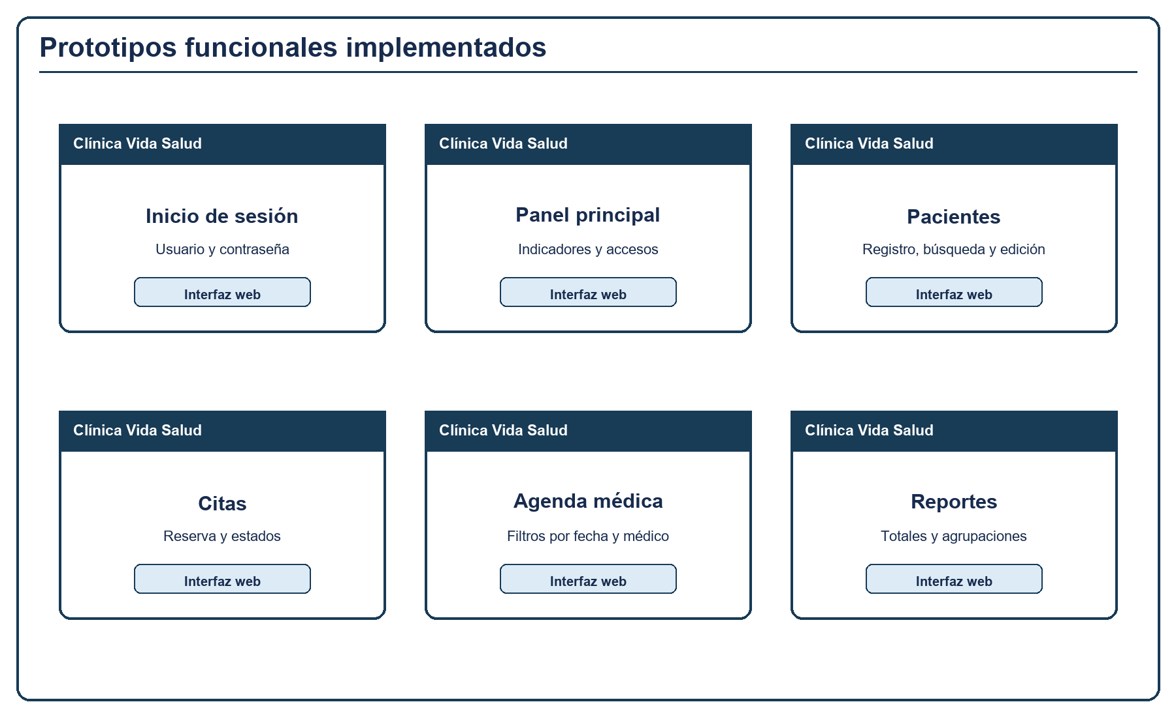
Figura. Interfaces funcionales implementadas en el Ciclo 1.

ESTRUCTURACION DEL MODELO DE CASOS DE USO
La estructuración del modelo de casos de uso permite organizar las funcionalidades identificadas de acuerdo con los procesos principales del sistema y las responsabilidades de sus actores.
Para el proyecto se propone agrupar los casos de uso en los siguientes módulos:
Módulo | Casos de uso
Autenticación y usuarios | CU-01, CU-02, CU-20
Gestión de pacientes | CU-03, CU-04, CU-05, CU-19
Gestión de médicos y especialidades | CU-06, CU-07
Gestión de horarios y disponibilidad | CU-08, CU-09, CU-11
Gestión de citas médicas | CU-10, CU-12, CU-13, CU-14, CU-16
Consultas y reportes | CU-15, CU-17, CU-18
El modelo general de casos de uso deberá representar las relaciones entre los actores y las funcionalidades que pueden ejecutar. Asimismo, deberá mostrar las dependencias necesarias entre operaciones, como la verificación de disponibilidad durante la programación y reprogramación de citas.
La organización por módulos facilitará el análisis posterior del sistema, la definición de responsabilidades y el diseño de los componentes de software.
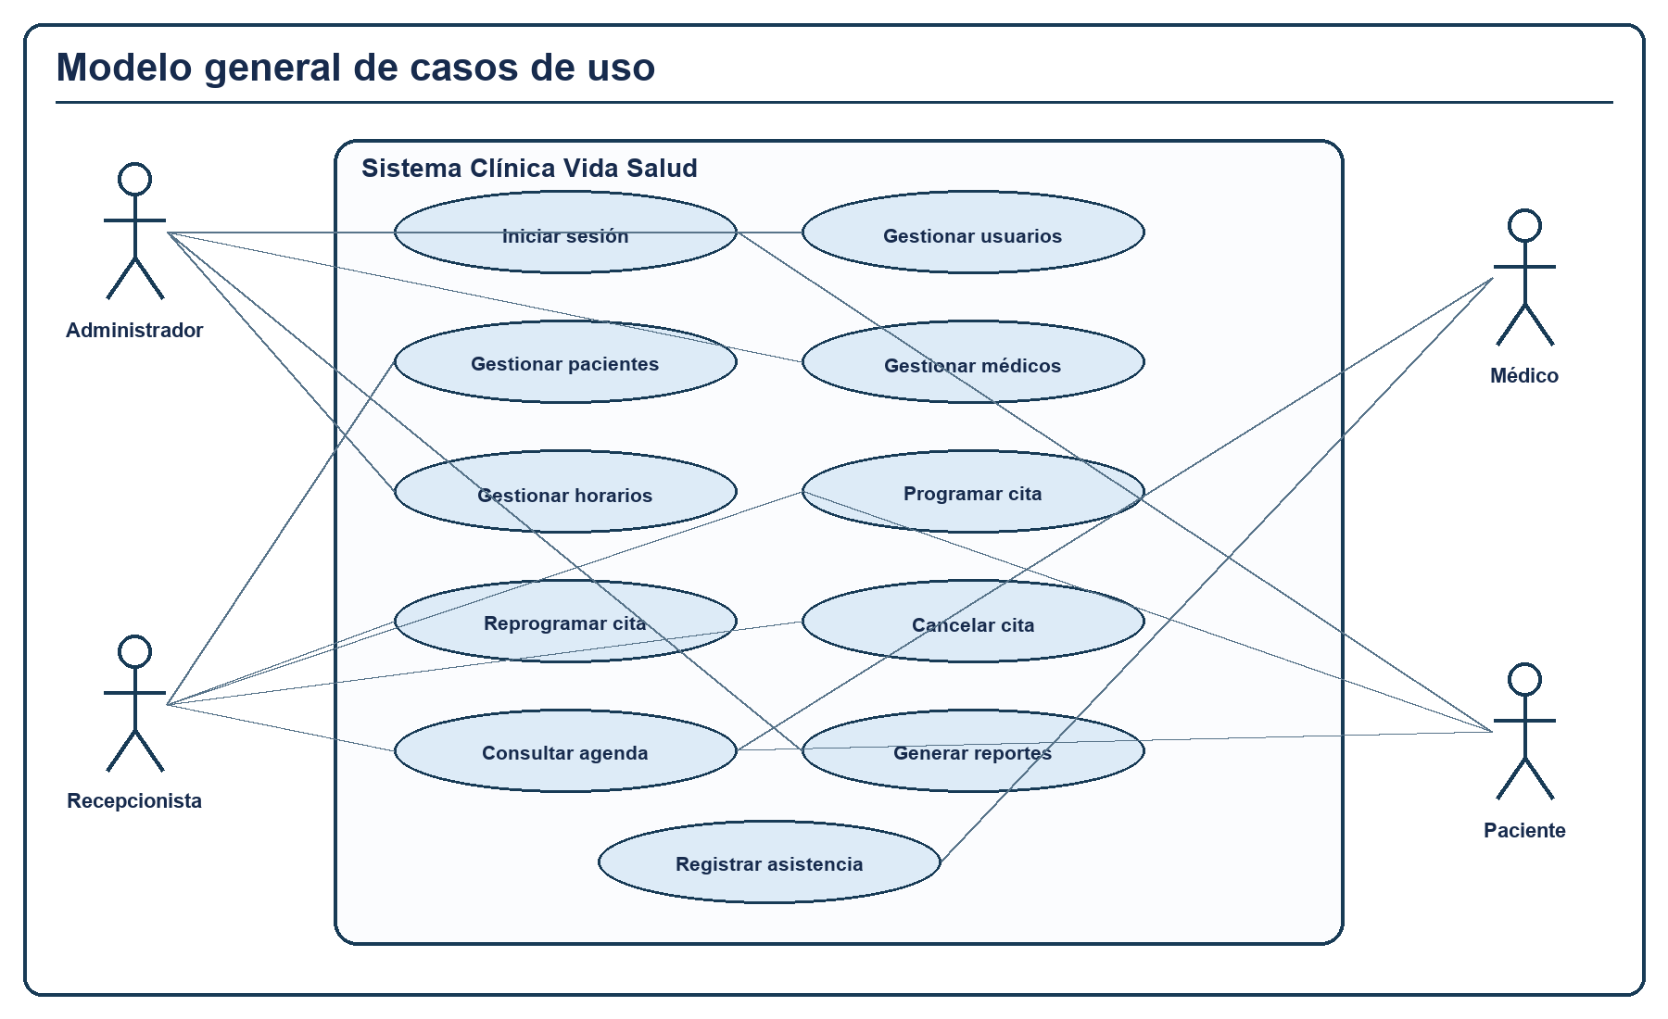
Figura. Modelo general de casos de uso de la Clínica Vida Salud.

FT. ANALISIS
La fase de análisis tiene como propósito estudiar los requisitos identificados y establecer una representación lógica del Sistema Web de Gestión de Citas Médicas para la Clínica Vida Salud. En esta etapa se examinan las funcionalidades, los elementos que intervienen en los procesos y las relaciones necesarias para garantizar una gestión organizada de las citas médicas.
El análisis se desarrolla a partir de los actores, casos de uso y reglas del negocio definidos durante la captura de requisitos. Se consideran especialmente el registro de pacientes, la administración de médicos y especialidades, la configuración de horarios, la programación y modificación de citas, el control de disponibilidad y la consulta de información.
Esta fase comprende el análisis de arquitectura, el análisis de casos de uso, el análisis de clases y el análisis de paquetes. Sus resultados servirán como base para el diseño y la posterior implementación del sistema.

ANÁLISIS DE ARQUITECTURA
El análisis de arquitectura permite identificar los principales elementos lógicos del sistema y las responsabilidades que deben cumplir para atender los requisitos establecidos. Su finalidad es comprender cómo se organizarán las funciones y cómo se relacionarán los usuarios, los procesos y la información.
Para la Clínica Vida Salud se plantea una aplicación web con acceso mediante navegador, en la que los usuarios interactúan con diferentes módulos según su rol. El sistema deberá procesar las solicitudes, verificar los permisos correspondientes, aplicar las reglas del negocio y consultar o almacenar información en una base de datos centralizada.
Desde el punto de vista lógico, se identifican tres áreas principales:
Presentación: comprende las interfaces mediante las cuales los usuarios acceden al sistema, completan formularios y consultan información. Incluye las pantallas de autenticación, gestión de pacientes, médicos, especialidades, horarios, citas, agendas y reportes.
Procesamiento y reglas del negocio: comprende las operaciones necesarias para gestionar los datos y controlar el comportamiento del sistema. En esta área se verifican los permisos de acceso, la validez de los registros, la disponibilidad de horarios y las condiciones para programar, reprogramar o cancelar citas médicas.
Persistencia de información: comprende el almacenamiento y la recuperación de datos relacionados con usuarios, pacientes, médicos, especialidades, horarios y citas. Esta área deberá conservar la integridad de los registros y permitir la consulta de información histórica.
La separación lógica de estas responsabilidades busca facilitar la comprensión del sistema, reducir la dependencia entre sus componentes y apoyar su mantenimiento.
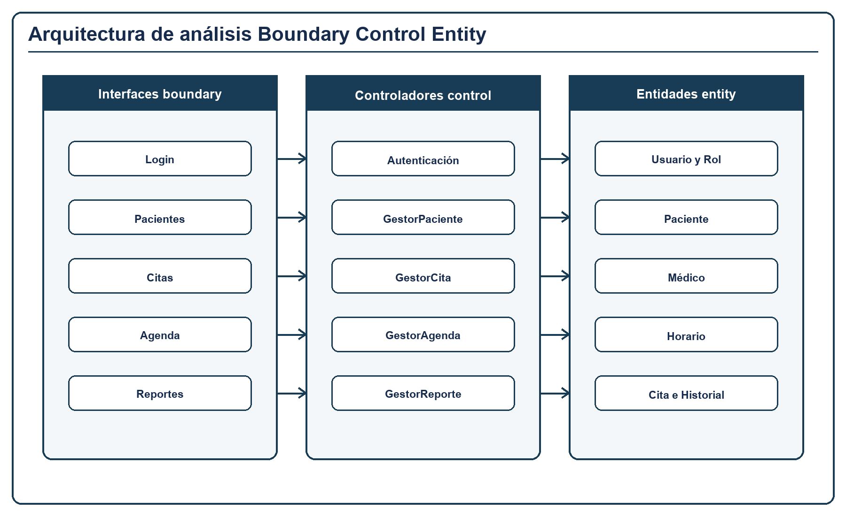
Figura. Arquitectura de análisis con estereotipos boundary, control y entity.

ANALISIS DE CASOS DE USO
El análisis de casos de uso consiste en estudiar las interacciones identificadas durante la captura de requisitos para reconocer los elementos que participan en cada proceso y las responsabilidades necesarias para su ejecución.
En el Sistema Web de Gestión de Citas Médicas para la Clínica Vida Salud, los casos de uso se relacionan principalmente con la autenticación de usuarios, la administración de información, la disponibilidad médica y la gestión de citas.
Para analizar estas interacciones se consideran tres tipos de elementos:
- Clases de interfaz o frontera: representan los medios de interacción entre los actores y el sistema, como formularios, pantallas de consulta y opciones de navegación.
- Clases de control: coordinan la ejecución de las operaciones y verifican las reglas del negocio.
- Clases de entidad: representan los datos del dominio que deben almacenarse o consultarse, como pacientes, médicos, especialidades y citas.
Análisis del caso de uso: Registrar paciente
El proceso inicia cuando la recepcionista accede al formulario de registro e introduce la información solicitada. La interfaz recibe los datos y los entrega al componente encargado de controlar el registro.
El componente de control verifica que los campos obligatorios sean válidos y que el documento de identidad no se encuentre registrado previamente. Cuando las verificaciones son satisfactorias, se solicita el almacenamiento de la información del paciente.
En este proceso intervienen una interfaz de registro, un control de pacientes y la entidad Paciente.
Análisis del caso de uso: Programar cita médica
El proceso de programación de citas requiere identificar al paciente, seleccionar la especialidad, elegir un médico y establecer una fecha y un horario de atención.
La interfaz de programación permite introducir los datos y consultar la disponibilidad. El componente de control verifica que el médico esté activo, que atienda la especialidad seleccionada y que el horario solicitado cumpla las condiciones establecidas.
Antes de guardar la cita, el sistema debe comprobar que no exista otra reserva incompatible con el mismo médico y horario. Esta validación debe realizarse nuevamente al confirmar la operación, con el fin de evitar conflictos cuando dos usuarios intenten reservar simultáneamente.
En este proceso intervienen la interfaz de programación, el control de citas y las entidades Paciente, Médico, Especialidad, Horario y Cita.
Análisis del caso de uso: Reprogramar cita médica
La reprogramación comienza con la búsqueda de una cita existente. El sistema recupera su información y verifica que el estado actual permita modificar la fecha u hora de atención.
Posteriormente, se consulta la disponibilidad del nuevo horario. Si las condiciones se cumplen, el componente de control actualiza los datos correspondientes y conserva la información necesaria para mantener la trazabilidad de la modificación.
En este proceso intervienen la interfaz de gestión de citas, el control de citas y las entidades Cita, Médico y Horario.
Análisis del caso de uso: Cancelar cita médica
El proceso inicia cuando un usuario autorizado selecciona una cita y solicita su cancelación. El sistema verifica que la operación sea válida según el estado actual y registra la cancelación.
La cita no debe eliminarse físicamente, debido a que su información forma parte del historial de atención del paciente. Una vez cancelada, el horario correspondiente podrá quedar disponible para una nueva programación.
En este proceso intervienen la interfaz de gestión de citas, el control de citas y la entidad Cita.
Análisis del caso de uso: Consultar agenda médica
El proceso permite recuperar las citas asignadas a un médico para una fecha determinada. El usuario autorizado accede a la agenda, establece los filtros permitidos y solicita la consulta.
El componente de control verifica los permisos del usuario y recupera los registros correspondientes. La interfaz presenta las citas con la información necesaria para organizar las atenciones.
En este proceso intervienen la interfaz de agenda, el control de consultas y las entidades Médico, Paciente y Cita.
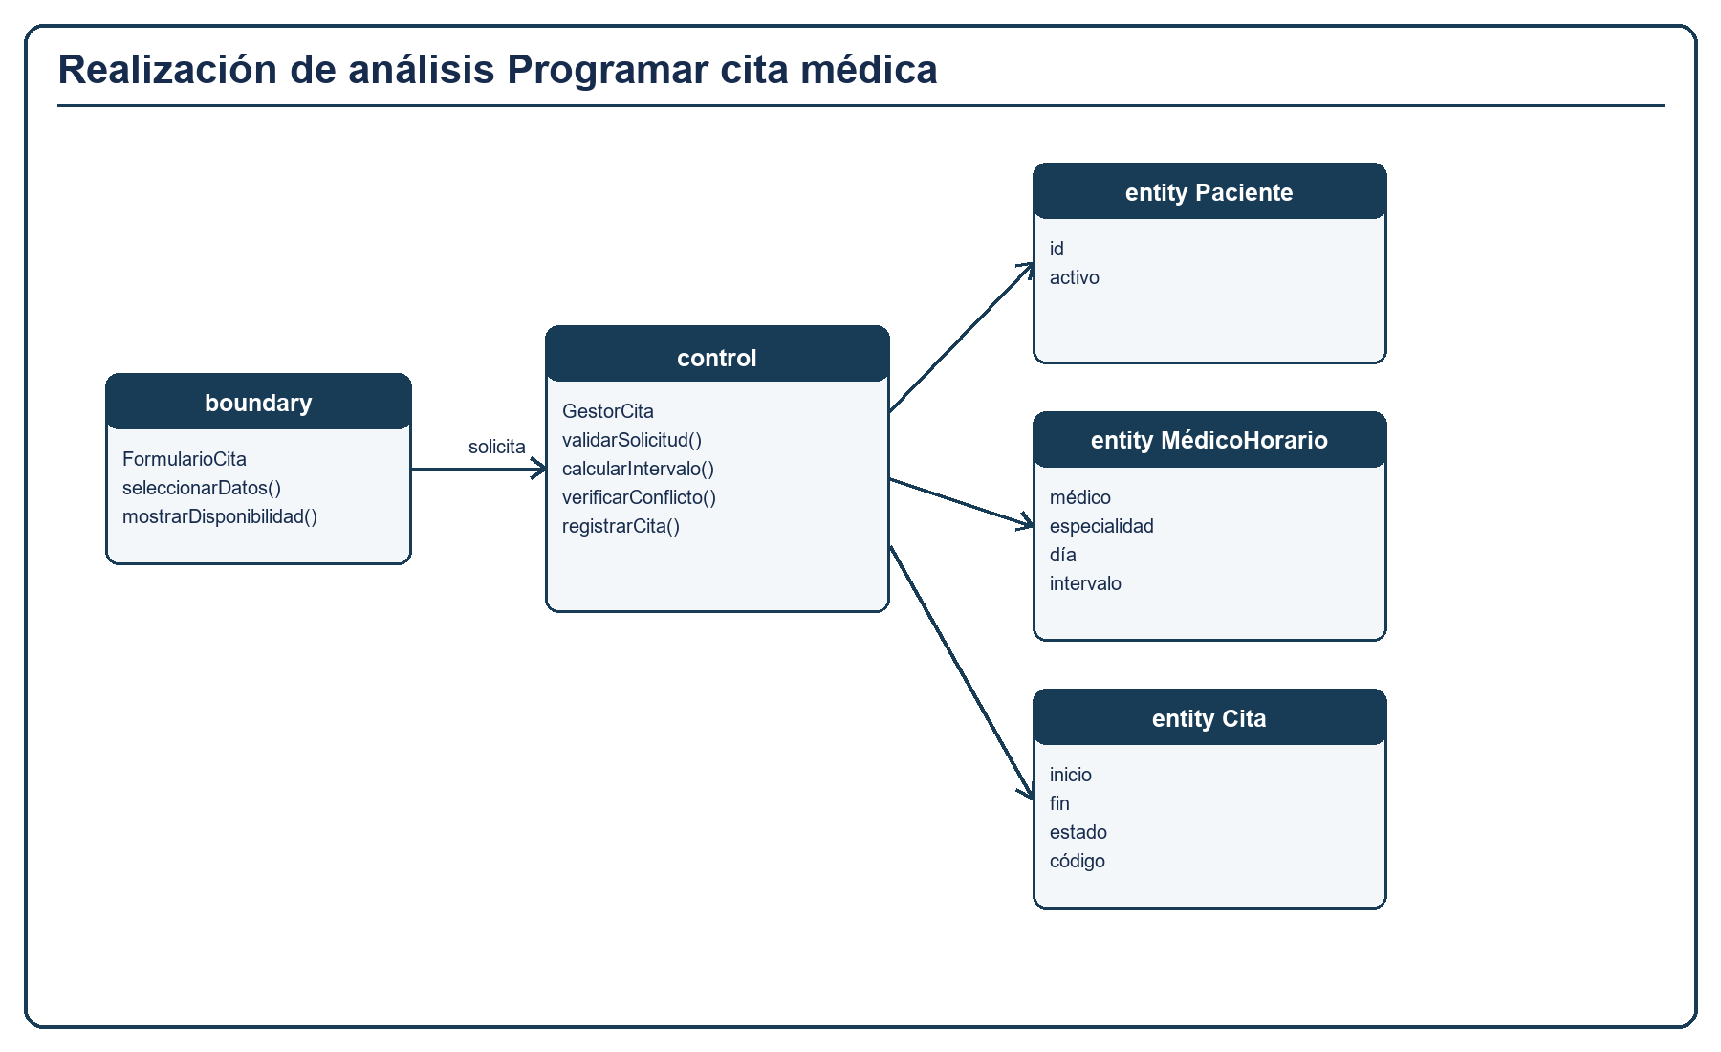
Figura. Realización de análisis del caso de uso Programar cita médica.

ANALISIS DE CLASES
El análisis de clases permite identificar los principales conceptos del dominio del sistema, sus responsabilidades y las relaciones existentes entre ellos. Su objetivo es representar la información necesaria para gestionar las operaciones de la clínica, sin definir todavía todos los detalles técnicos de la base de datos.
A partir de los requisitos del proyecto se identifican las siguientes clases de análisis:
Clase | Responsabilidad principal
Usuario | Representar las cuentas que permiten acceder al sistema.
Rol | Definir el tipo de usuario y sus responsabilidades de acceso.
Paciente | Mantener la información personal y de contacto de los pacientes.
Médico | Representar a los profesionales que prestan atención en la clínica.
Especialidad | Identificar las áreas médicas disponibles.
Horario | Representar los periodos de atención establecidos para los médicos.
Cita | Representar las reservas de atención médica y sus estados.
Historia médica | Organizar la información médica que se contemple dentro del alcance del sistema.
Las relaciones principales entre estas clases se establecen a partir de las reglas del negocio.
Un paciente puede tener varias citas a lo largo del tiempo, mientras que cada cita corresponde a un paciente. De igual manera, un médico puede tener múltiples citas, pero cada cita se asigna a un médico determinado.
Los médicos pueden estar asociados con una o varias especialidades. Asimismo, sus horarios de atención deben permitir determinar los periodos disponibles para programar citas.
La clase Cita constituye uno de los elementos centrales del sistema, debido a que relaciona al paciente con el médico, la especialidad, la fecha, la hora y el estado de la atención. Las operaciones sobre esta clase deben respetar las reglas que impiden duplicaciones, horarios inválidos y cambios de estado incompatibles.
Las clases Usuario y Rol permiten representar el acceso diferenciado a las funciones del sistema. Por su parte, la información de historia médica se considerará de acuerdo con las funcionalidades efectivamente contempladas en el proyecto, sin asumir que se implementará una historia clínica electrónica completa.
El modelo de clases de análisis servirá como referencia para establecer posteriormente los atributos, métodos, asociaciones y estructuras de datos necesarias durante el diseño.
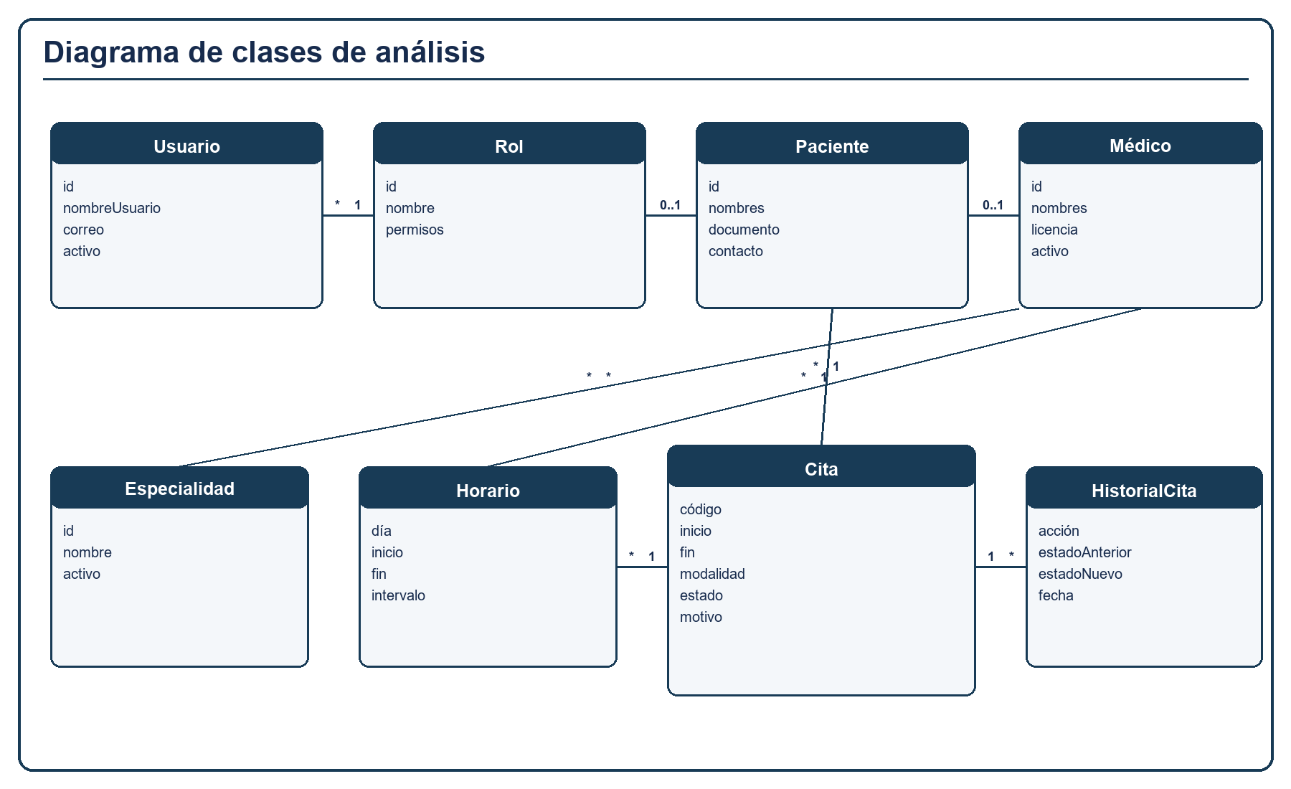
Figura. Clases principales del dominio y sus relaciones.

ANALISIS DE PAQUETES
El análisis de paquetes consiste en organizar los elementos del sistema en grupos relacionados, tomando en cuenta sus responsabilidades y dependencias. Esta organización permite comprender la estructura lógica de la aplicación y facilita el trabajo posterior de diseño e implementación.
Para la Clínica Vida Salud se propone la siguiente distribución de paquetes:
Paquete | Responsabilidad
Seguridad y acceso | Autenticación, usuarios, roles y permisos.
Pacientes | Registro, consulta, modificación y desactivación de pacientes.
Médicos y especialidades | Administración de profesionales y áreas médicas.
Horarios | Configuración y consulta de horarios de atención.
Citas médicas | Programación, reprogramación, cancelación y control de estados.
Consultas y reportes | Agendas, historial de citas e información administrativa.
El paquete de citas médicas mantiene relaciones con los paquetes de pacientes, médicos y especialidades, y horarios, debido a que requiere consultar sus datos antes de registrar o modificar una reserva.
El paquete de seguridad y acceso proporciona las condiciones necesarias para restringir las operaciones según los permisos de cada usuario. Por otra parte, el paquete de consultas y reportes utiliza la información registrada por los demás paquetes para presentar agendas, historiales y resultados administrativos.
Esta distribución representa una organización lógica propuesta para el análisis. Su correspondencia con las carpetas, archivos y componentes PHP deberá verificarse durante la documentación de la implementación.
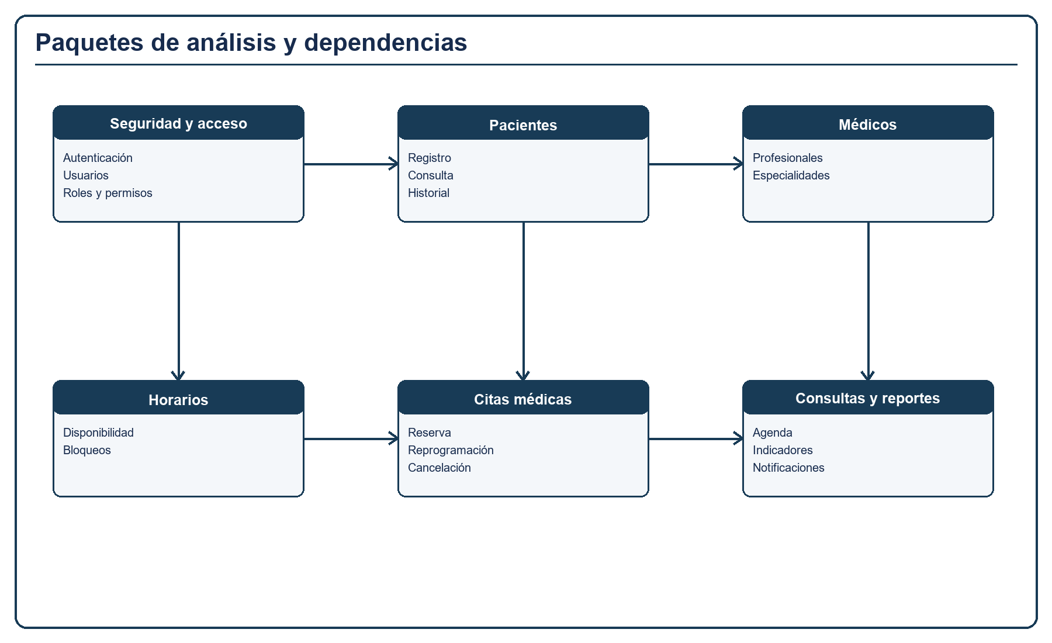
Figura. Paquetes de análisis y dependencias funcionales.

FT. DISEÑO
La fase de diseño tiene como finalidad definir la estructura técnica y la organización de los componentes que conformarán el Sistema Web para la Gestión de Citas Médicas de la Clínica Vida Salud. A partir de los requisitos identificados y de los resultados obtenidos durante el análisis, se establecen los elementos necesarios para construir una aplicación que permita administrar la información de pacientes, médicos, especialidades, horarios y citas médicas.
Durante esta fase se considera la utilización de tecnologías web y una base de datos relacional, así como la distribución de responsabilidades entre las interfaces, los procesos del sistema y el almacenamiento de información. También se describen las interacciones necesarias para ejecutar los casos de uso principales y se define la estructura lógica y física de los datos.
El diseño comprende la arquitectura lógica y física, los diagramas de secuencia de los casos de uso y el diseño de la base de datos. Estos elementos servirán como referencia para la implementación y las pruebas del sistema.

DISEÑO DE ARQUITECTURA FÍSICA Y LÓGICA
El diseño de arquitectura permite definir la organización de los componentes del Sistema Web para la Gestión de Citas Médicas de la Clínica Vida Salud y establecer la forma en que interactúan para cumplir con los requisitos identificados. Para ello, se consideran dos perspectivas complementarias: el diseño físico, que representa la distribución de los elementos tecnológicos, y el diseño lógico, que organiza los componentes funcionales del sistema.

Diseño físico de la arquitectura
El diseño físico de la arquitectura describe la distribución de los elementos tecnológicos necesarios para ejecutar el sistema web. Para representar esta estructura se utilizará un diagrama de despliegue UML, en el cual se identificarán los dispositivos y entornos de ejecución que intervienen en el funcionamiento de la aplicación.
El usuario accederá al sistema mediante un navegador web, desde el cual realizará las operaciones autorizadas según su rol. Las solicitudes serán procesadas por un servidor web compatible con PHP, encargado de ejecutar la lógica de la aplicación y establecer la comunicación con la base de datos PostgreSQL.
Durante el desarrollo y las pruebas, el servidor web y la base de datos podrán encontrarse instalados en un mismo equipo. Sin embargo, en el diagrama se representarán sus responsabilidades de manera diferenciada para facilitar la comprensión de la arquitectura.
Esta distribución permitirá visualizar la comunicación entre el cliente, la aplicación web y el sistema gestor de base de datos, así como identificar los elementos necesarios para su funcionamiento.
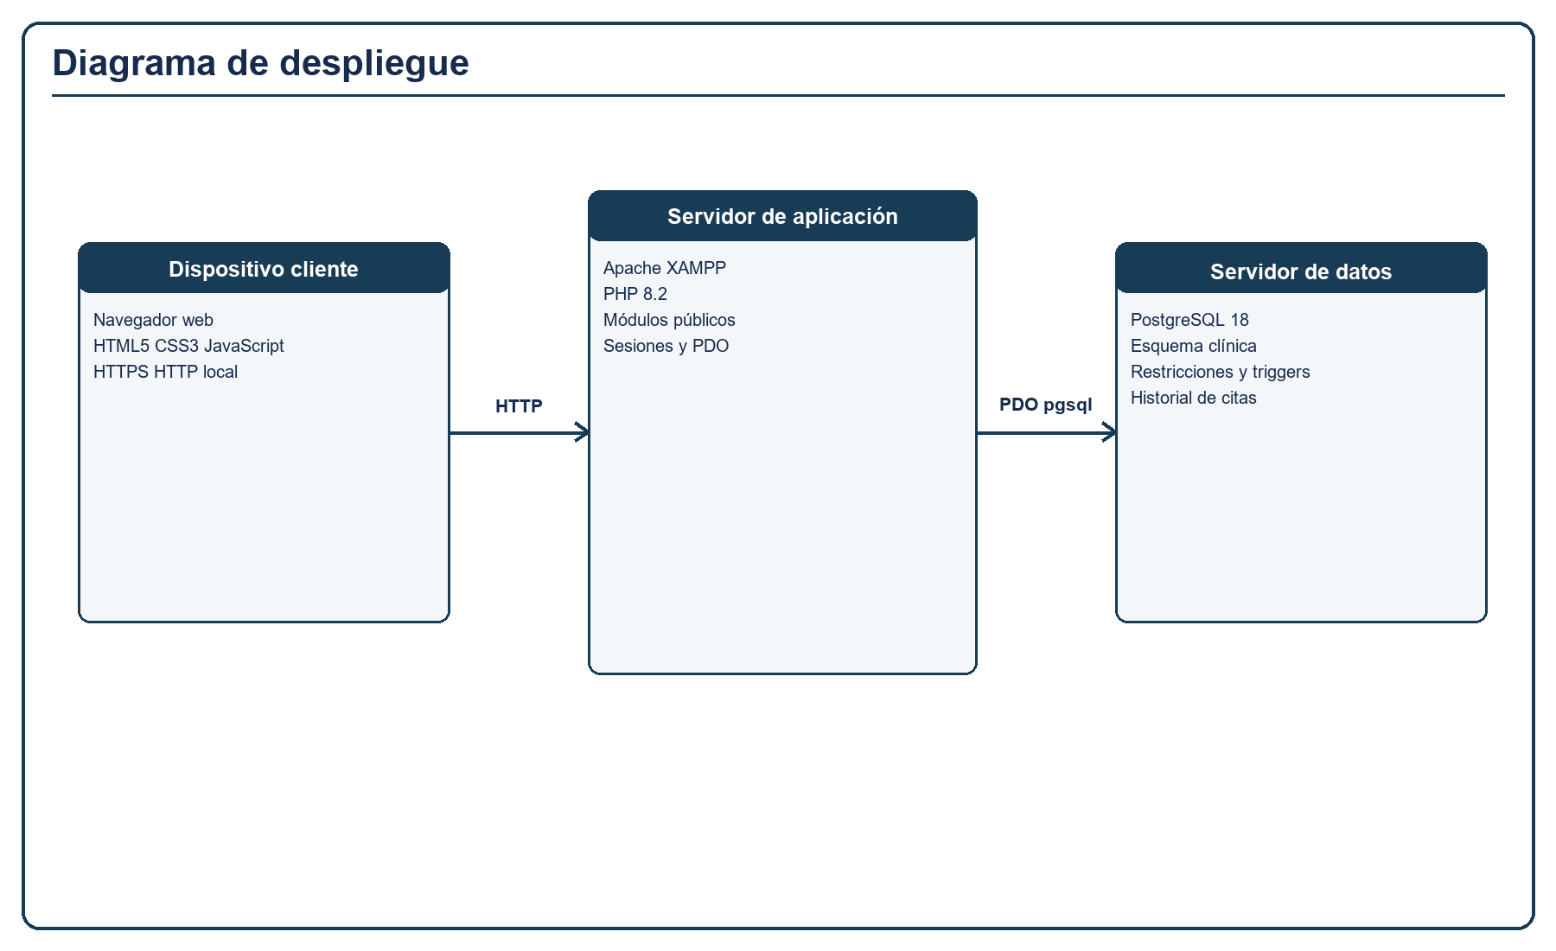
Figura. Despliegue local de la aplicación web.

Diseño Lógico de la Arquitectura
El diseño lógico de la arquitectura permite organizar los componentes del sistema de acuerdo con sus responsabilidades funcionales y establecer las dependencias existentes entre ellos. Para representar esta organización se utilizará un diagrama de paquetes UML.
En el Sistema Web para la Gestión de Citas Médicas de la Clínica Vida Salud se propone una organización modular que comprende la autenticación y el control de acceso, la gestión de pacientes, la administración de médicos y especialidades, la configuración de horarios, la gestión de citas médicas y las consultas y reportes.
El módulo de citas médicas requiere información de pacientes, médicos, especialidades y horarios para realizar las operaciones de programación, reprogramación y cancelación. Asimismo, los módulos que contienen funciones restringidas deberán respetar los permisos establecidos para cada tipo de usuario.
Desde el punto de vista técnico, estos componentes podrán organizar sus responsabilidades en presentación, procesamiento de reglas del negocio y acceso a datos. La presentación comprenderá las interfaces desarrolladas mediante HTML5 y CSS3; el procesamiento se realizará mediante PHP; y el acceso a la información se efectuará mediante PDO y PostgreSQL.
El diagrama de paquetes permitirá representar los principales módulos y sus dependencias, proporcionando una referencia para la organización del código y facilitando el mantenimiento de la aplicación.
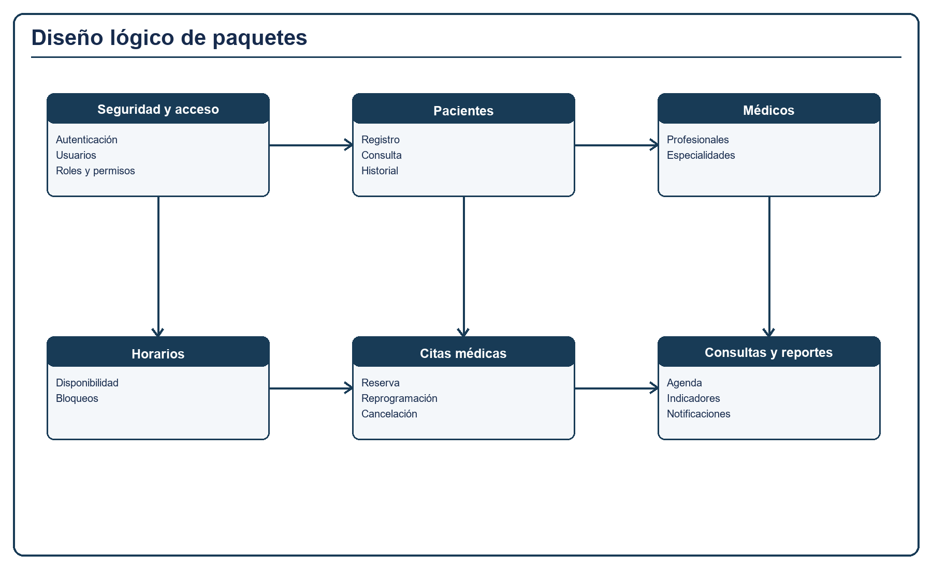
Figura. Diseño lógico de paquetes de la aplicación.

DISEÑO DE CASOS DE USO
El diseño de casos de uso tiene como finalidad representar el comportamiento interno del Sistema Web para la Gestión de Citas Médicas de la Clínica Vida Salud durante la ejecución de sus principales funcionalidades. Para ello, se emplearán diagramas de secuencia UML, los cuales permiten visualizar el intercambio de mensajes entre los actores, las interfaces, los componentes de procesamiento y los elementos encargados del acceso a la información.
Los diagramas de secuencia se elaborarán a partir de los casos de uso identificados en la fase de captura de requisitos y estudiados durante el análisis. Estos modelos permitirán establecer el orden de las operaciones, las validaciones necesarias y las respuestas que debe proporcionar el sistema.

Diagrama de secuencia: Iniciar sesión
El proceso de inicio de sesión comienza cuando un usuario introduce sus credenciales en el formulario de autenticación. La interfaz envía los datos al componente encargado de validar el acceso, el cual consulta la información del usuario almacenada en la base de datos.
El sistema verifica la contraseña, el estado de la cuenta y los permisos asociados al rol. Cuando las credenciales son válidas, se crea una sesión y se permite el acceso a las funcionalidades correspondientes. En caso contrario, se muestra un mensaje de error y se impide el ingreso.
Este diagrama permitirá representar la interacción entre el usuario, la interfaz de inicio de sesión, el componente de autenticación y la base de datos.
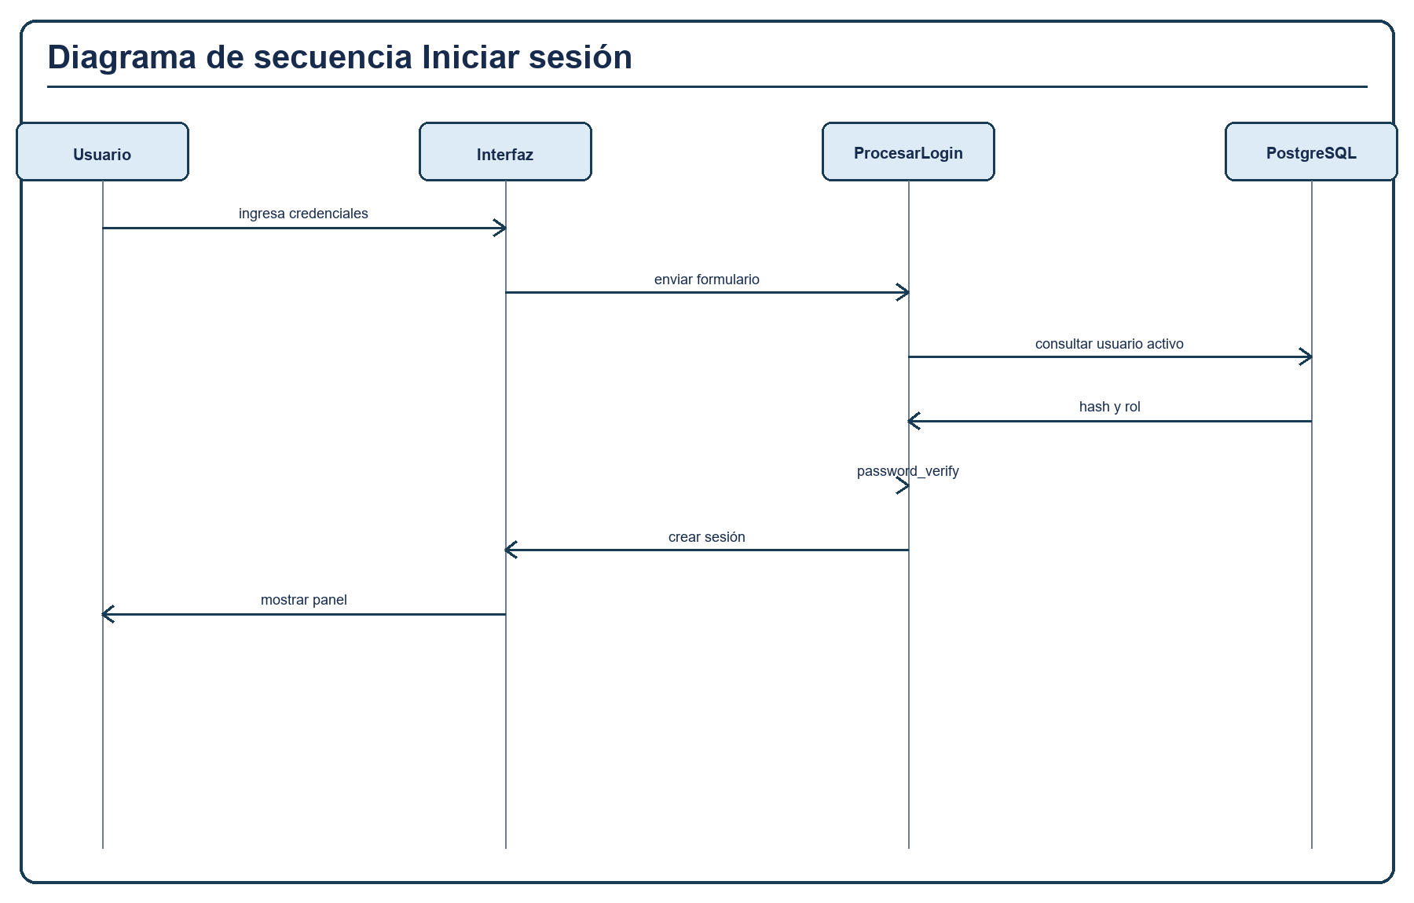
Figura. Diagrama de secuencia del caso de uso Iniciar sesión.

Diagrama de secuencia: Registrar paciente
El registro de pacientes comienza cuando la recepcionista accede al formulario correspondiente e introduce la información personal y de contacto del nuevo paciente. Los datos son enviados al componente encargado de gestionar los registros.
Antes de almacenar la información, el sistema verifica que los campos obligatorios sean válidos y que el documento de identidad no se encuentre registrado previamente. Si las validaciones se cumplen, se realiza la operación de inserción en la base de datos y se muestra un mensaje de confirmación.
En caso de existir datos incorrectos o un documento duplicado, el sistema rechaza el registro e informa que deben corregirse los datos.
Este diagrama representará la comunicación entre la recepcionista, el formulario de pacientes, el componente de gestión de pacientes y la base de datos.
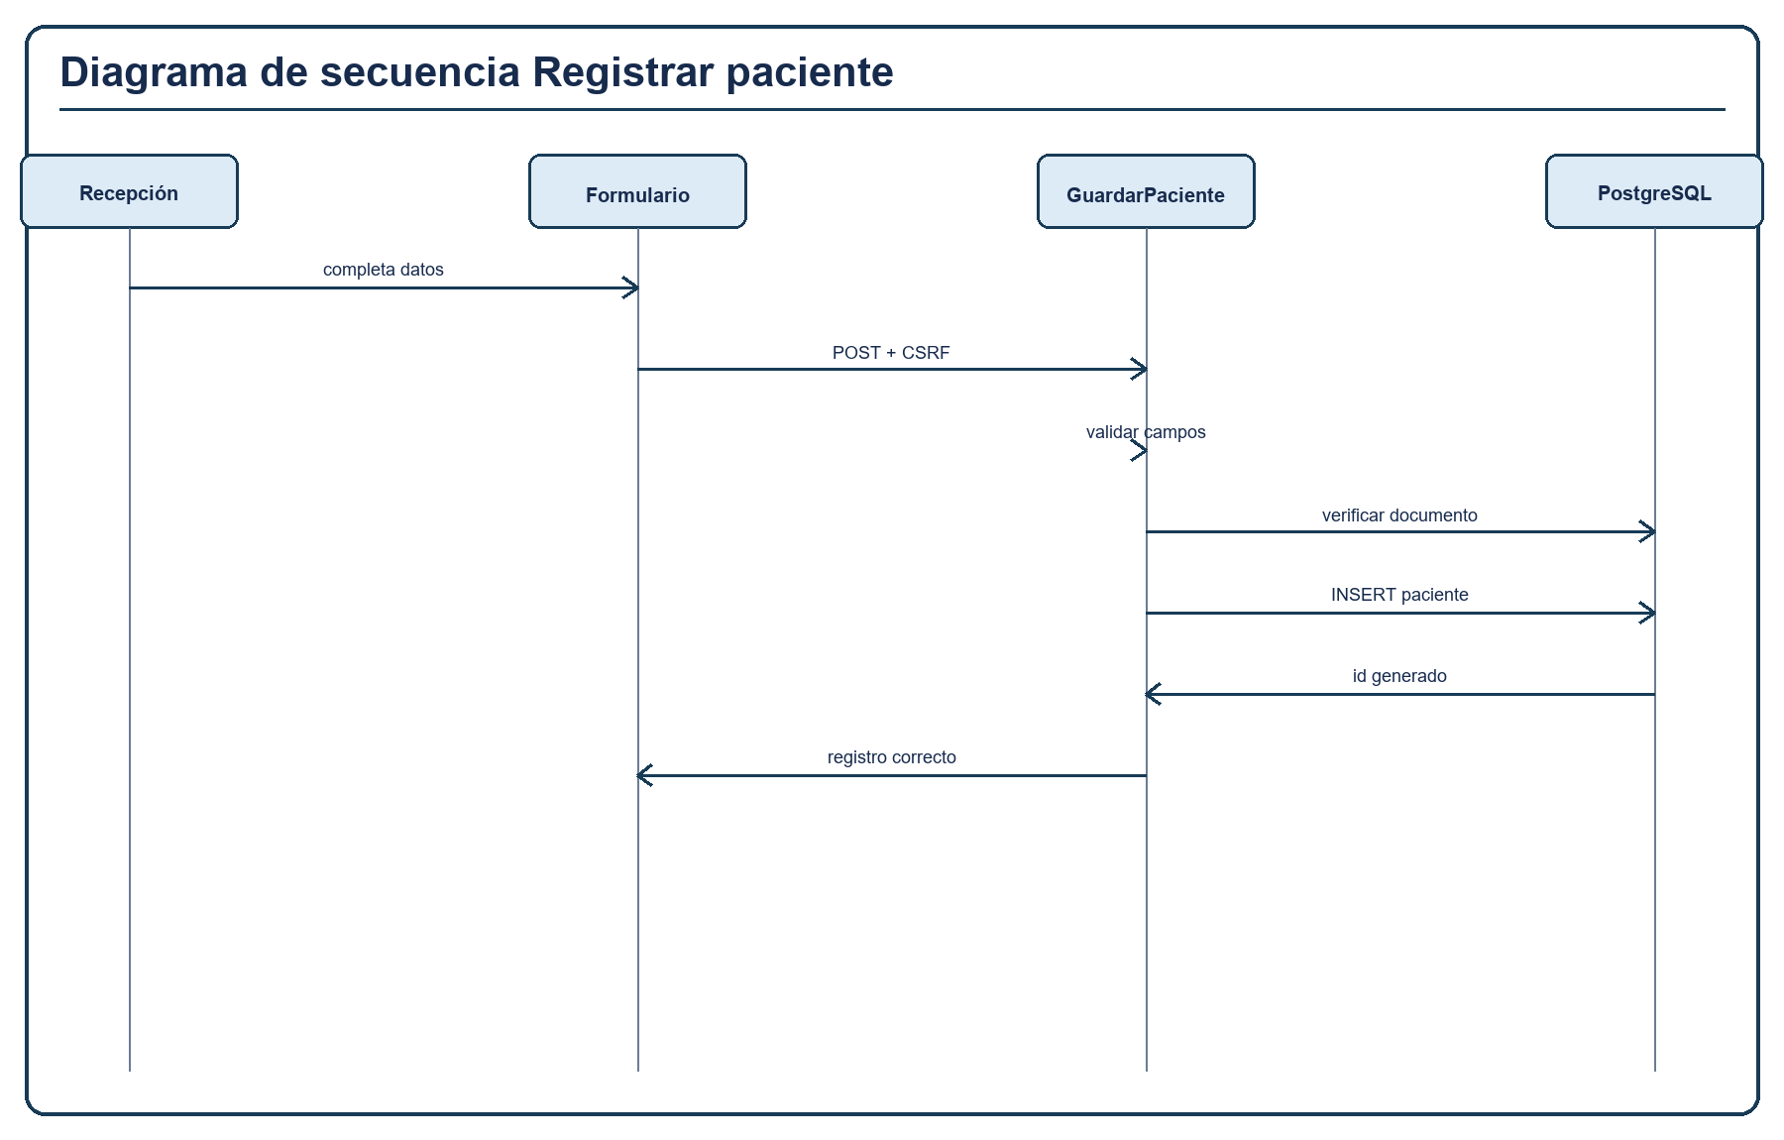
Figura. Diagrama de secuencia del caso de uso Registrar paciente.

Diagrama de secuencia: Programar cita médica
El proceso de programación de citas inicia cuando la recepcionista o el paciente autorizado accede al formulario de reservas. El usuario selecciona al paciente, la especialidad, el médico y la fecha de atención, según las opciones disponibles para su rol.
El sistema consulta los horarios establecidos para el profesional y verifica las citas previamente registradas. Con esta información se identifican los horarios que pueden seleccionarse para una nueva reserva.
Cuando el usuario confirma la programación, el sistema realiza una segunda verificación de disponibilidad para evitar conflictos con otras citas. También comprueba que el médico esté activo, que corresponda a la especialidad seleccionada y que la fecha y hora cumplan las reglas del negocio.
Si todas las condiciones son válidas, el sistema registra la cita en la base de datos, genera un código identificador y establece su estado inicial como Programada. Finalmente, presenta un mensaje de confirmación.
Si el horario ya se encuentra ocupado o no cumple las condiciones establecidas, la reserva es rechazada y se solicita seleccionar otra opción.
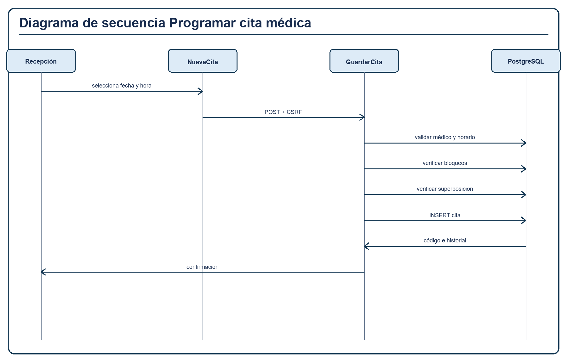
Figura. Diagrama de secuencia del caso de uso Programar cita médica.

Diagrama de secuencia: Reprogramar cita médica
La reprogramación de una cita comienza cuando la recepcionista busca una reserva existente y selecciona la opción de modificar su fecha u horario. El sistema recupera los datos de la cita y verifica que su estado permita realizar cambios.
Posteriormente, se selecciona una nueva fecha y se consulta la disponibilidad del médico. El sistema comprueba que el horario solicitado no genere superposiciones y que se encuentre dentro del periodo de atención establecido.
Cuando las condiciones se cumplen, se actualiza la información de la cita y se conserva el registro necesario para mantener la trazabilidad de la modificación.
Si la cita ya fue atendida o cancelada, o si el nuevo horario no está disponible, el sistema impide la reprogramación y muestra el mensaje correspondiente.
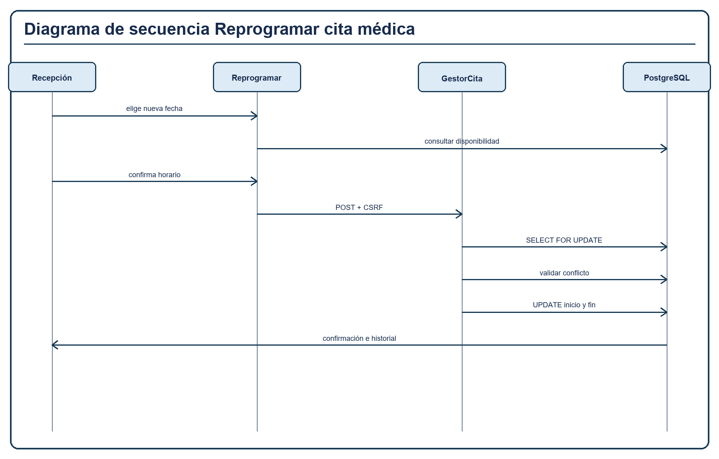
Figura. Diagrama de secuencia del caso de uso Reprogramar cita médica.

Diagrama de secuencia: Cancelar cita médica
El proceso de cancelación inicia cuando la recepcionista selecciona una cita registrada y solicita su cancelación. El sistema recupera la información de la reserva y verifica que su estado permita realizar esta operación.
Una vez confirmada la solicitud, se registra el motivo de cancelación cuando corresponda y se actualiza el estado de la cita a Cancelada. La información permanece almacenada en la base de datos para conservar el historial de las reservas.
Al finalizar la operación, el horario deja de considerarse ocupado por la cita cancelada y puede utilizarse para una nueva programación.
El diagrama permitirá visualizar las interacciones necesarias para validar, confirmar y registrar la cancelación sin eliminar físicamente la cita.
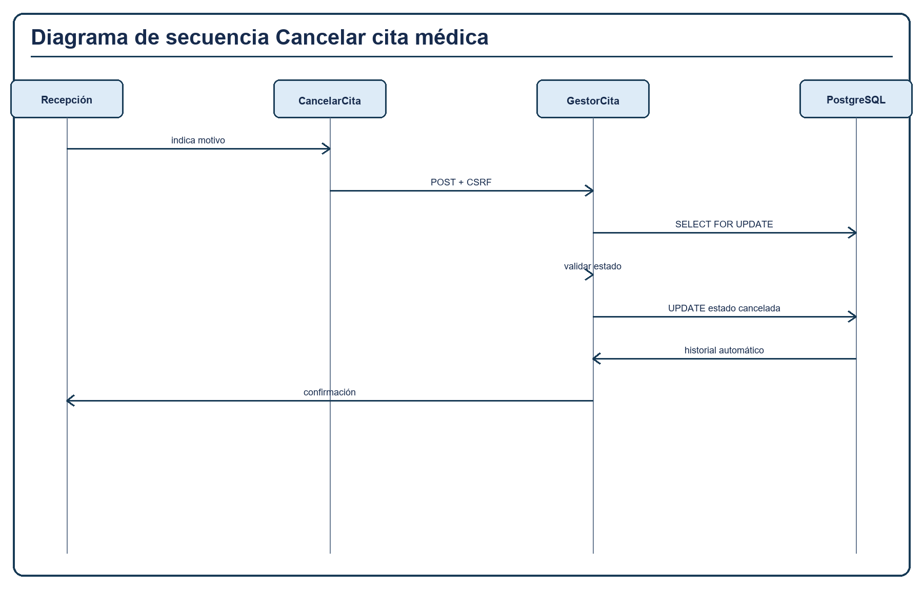
Figura. Diagrama de secuencia del caso de uso Cancelar cita médica.

Diagrama de secuencia: Consultar agenda médica
La consulta de la agenda médica comienza cuando un médico o una recepcionista accede al módulo correspondiente. El usuario establece los criterios de búsqueda permitidos, como la fecha de atención y el profesional.
El sistema verifica los permisos del usuario y realiza una consulta a la base de datos para recuperar las citas que cumplen los criterios establecidos.
Posteriormente, la información se presenta en la interfaz, mostrando los horarios, los pacientes asignados y los estados de las citas, de acuerdo con los permisos del usuario.
Cuando no existen registros para la fecha seleccionada, el sistema informa que no se encontraron citas.
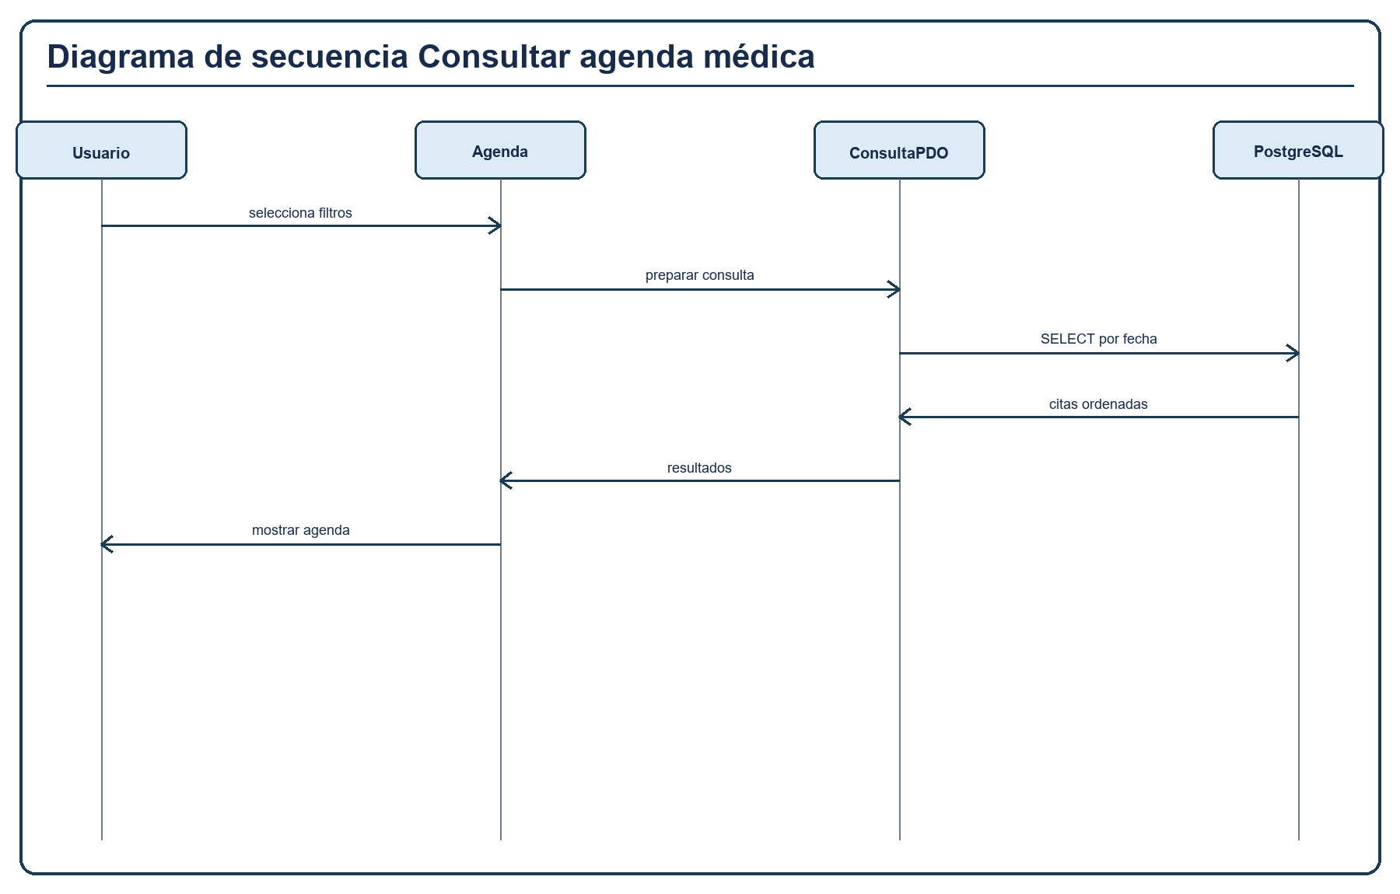
Figura. Diagrama de secuencia del caso de uso Consultar agenda médica.

DISEÑO DE DATOS (LÓGICO Y FÍSICO)
El diseño de datos tiene como propósito establecer la estructura que permitirá almacenar, organizar y recuperar la información utilizada por el Sistema Web para la Gestión de Citas Médicas de la Clínica Vida Salud. Esta actividad se desarrolla mediante dos niveles complementarios: el diseño lógico, que representa las entidades y sus relaciones, y el diseño físico, que define su implementación en el sistema gestor de base de datos PostgreSQL.
La estructura de datos deberá responder a los requisitos identificados y permitir la gestión de pacientes, médicos, especialidades, horarios, usuarios y citas médicas, garantizando la consistencia de la información y la conservación de los registros históricos.

Diseño lógico de datos
El diseño lógico de datos permite representar las entidades que intervienen en el funcionamiento del sistema, sus principales atributos y las relaciones existentes entre ellas, sin depender de las características específicas del gestor de base de datos.
Para el proyecto se identifican como entidades principales Paciente, Médico, Especialidad, Horario, Cita, Usuario y Rol. Asimismo, se consideran entidades complementarias para representar las relaciones entre médicos y especialidades, la información médica contemplada en el alcance y los registros necesarios para el seguimiento de las citas.
La entidad Paciente contiene la información personal y de contacto de las personas que solicitan atención médica. La entidad Médico representa a los profesionales de salud registrados en la clínica, mientras que la entidad Especialidad permite identificar las áreas de atención disponibles.
La entidad Horario representa los periodos de atención establecidos para los médicos. La entidad Cita constituye uno de los elementos centrales del sistema, debido a que relaciona al paciente, el médico, la especialidad y la fecha y hora de la atención, además de almacenar el estado de la reserva.
Por su parte, las entidades Usuario y Rol permiten organizar el acceso al sistema y establecer las responsabilidades correspondientes a cada tipo de usuario.
Entre las relaciones principales del modelo se consideran las siguientes:
- Un paciente puede tener varias citas médicas a lo largo del tiempo, mientras que cada cita pertenece a un único paciente.
- Un médico puede tener varias citas programadas, mientras que cada cita se asigna a un médico.
- Un médico puede estar asociado con una o varias especialidades, y una especialidad puede contar con varios médicos.
- Los horarios de atención se relacionan con los médicos para determinar los periodos en los que pueden programarse citas.
- Un rol puede estar asignado a varios usuarios, mientras que cada usuario posee el rol establecido en su cuenta, de acuerdo con el modelo de acceso definido.
La relación de muchos a muchos entre médicos y especialidades requiere una entidad asociativa que permita registrar dichas asignaciones. Del mismo modo, las relaciones entre médicos y horarios deberán representarse de acuerdo con las reglas establecidas para la disponibilidad.
El diseño lógico permitirá identificar las claves y asociaciones necesarias para mantener la integridad de la información, además de servir como base para la construcción del modelo físico.
Figura X. Modelo lógico de datos del Sistema Web para la Gestión de Citas Médicas de la Clínica Vida Salud.
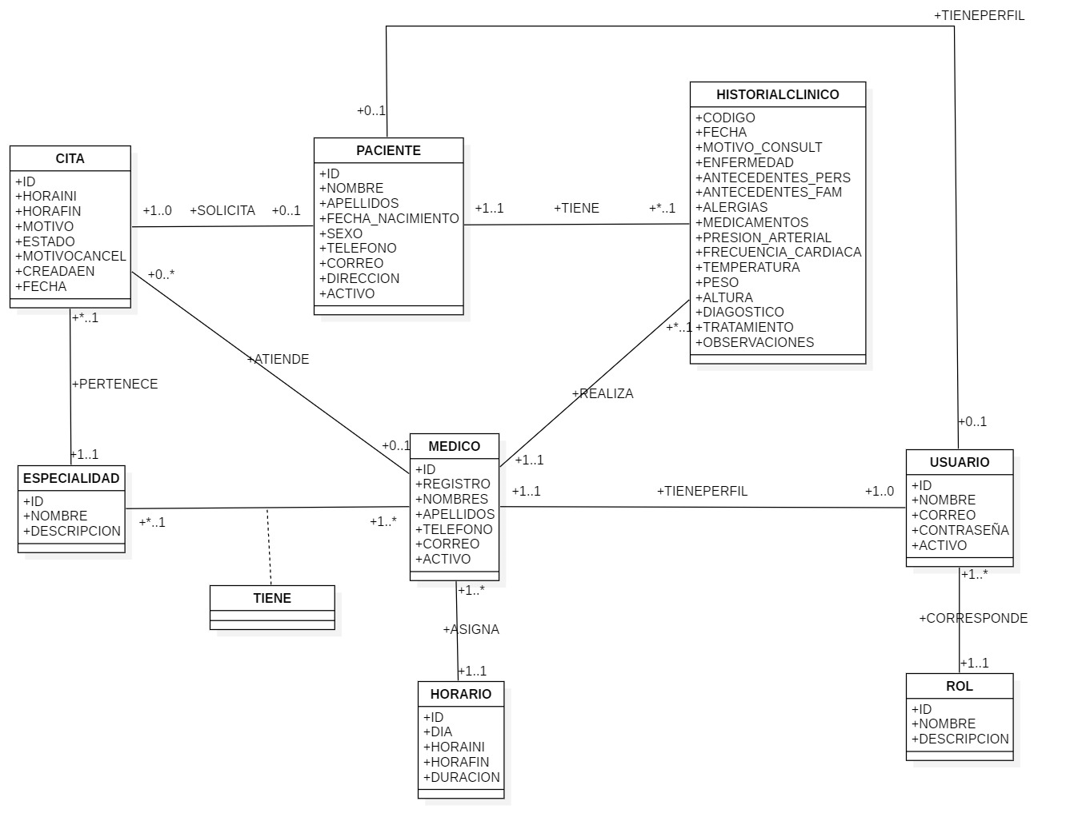
Fuente: Elaboración propia mediante StarUML.

Diseño físico de datos
El diseño físico de datos establece la implementación del modelo lógico mediante tablas, columnas, tipos de datos, claves primarias, claves foráneas y restricciones de integridad dentro de PostgreSQL.
Cada tabla contará con una clave primaria que permita identificar de manera única sus registros. Las relaciones entre tablas se establecerán mediante claves foráneas, garantizando la correspondencia entre pacientes, médicos, especialidades, horarios, citas y demás entidades relacionadas.
Se utilizarán tipos de datos apropiados para almacenar identificadores, nombres, documentos de identidad, información de contacto, fechas, horas y estados de las citas. Asimismo, se establecerán restricciones para evitar registros duplicados, valores obligatorios vacíos y referencias a registros inexistentes.
La estructura de almacenamiento deberá permitir que una cita médica se asocie con un paciente, un médico y una especialidad, además de registrar su fecha, hora, estado y demás información necesaria para su seguimiento.
Para prevenir la programación de citas superpuestas, se aplicarán validaciones en el sistema PHP y mecanismos de control adecuados en PostgreSQL. Las operaciones de confirmación deberán considerar el uso de transacciones para proteger la consistencia de los datos ante solicitudes simultáneas.
La cancelación de una cita no implicará su eliminación física, debido a que los registros deben conservarse para consultas históricas. Asimismo, la desactivación de pacientes o médicos deberá evitar la pérdida de información relacionada con citas anteriores.
La comunicación entre PHP y PostgreSQL se realizará mediante PDO, utilizando consultas preparadas y parámetros para ejecutar las operaciones de registro, actualización y consulta.
El modelo físico deberá reflejar las entidades y relaciones definidas en el diseño lógico, manteniendo correspondencia con las tablas y restricciones efectivamente implementadas en la base de datos del proyecto.
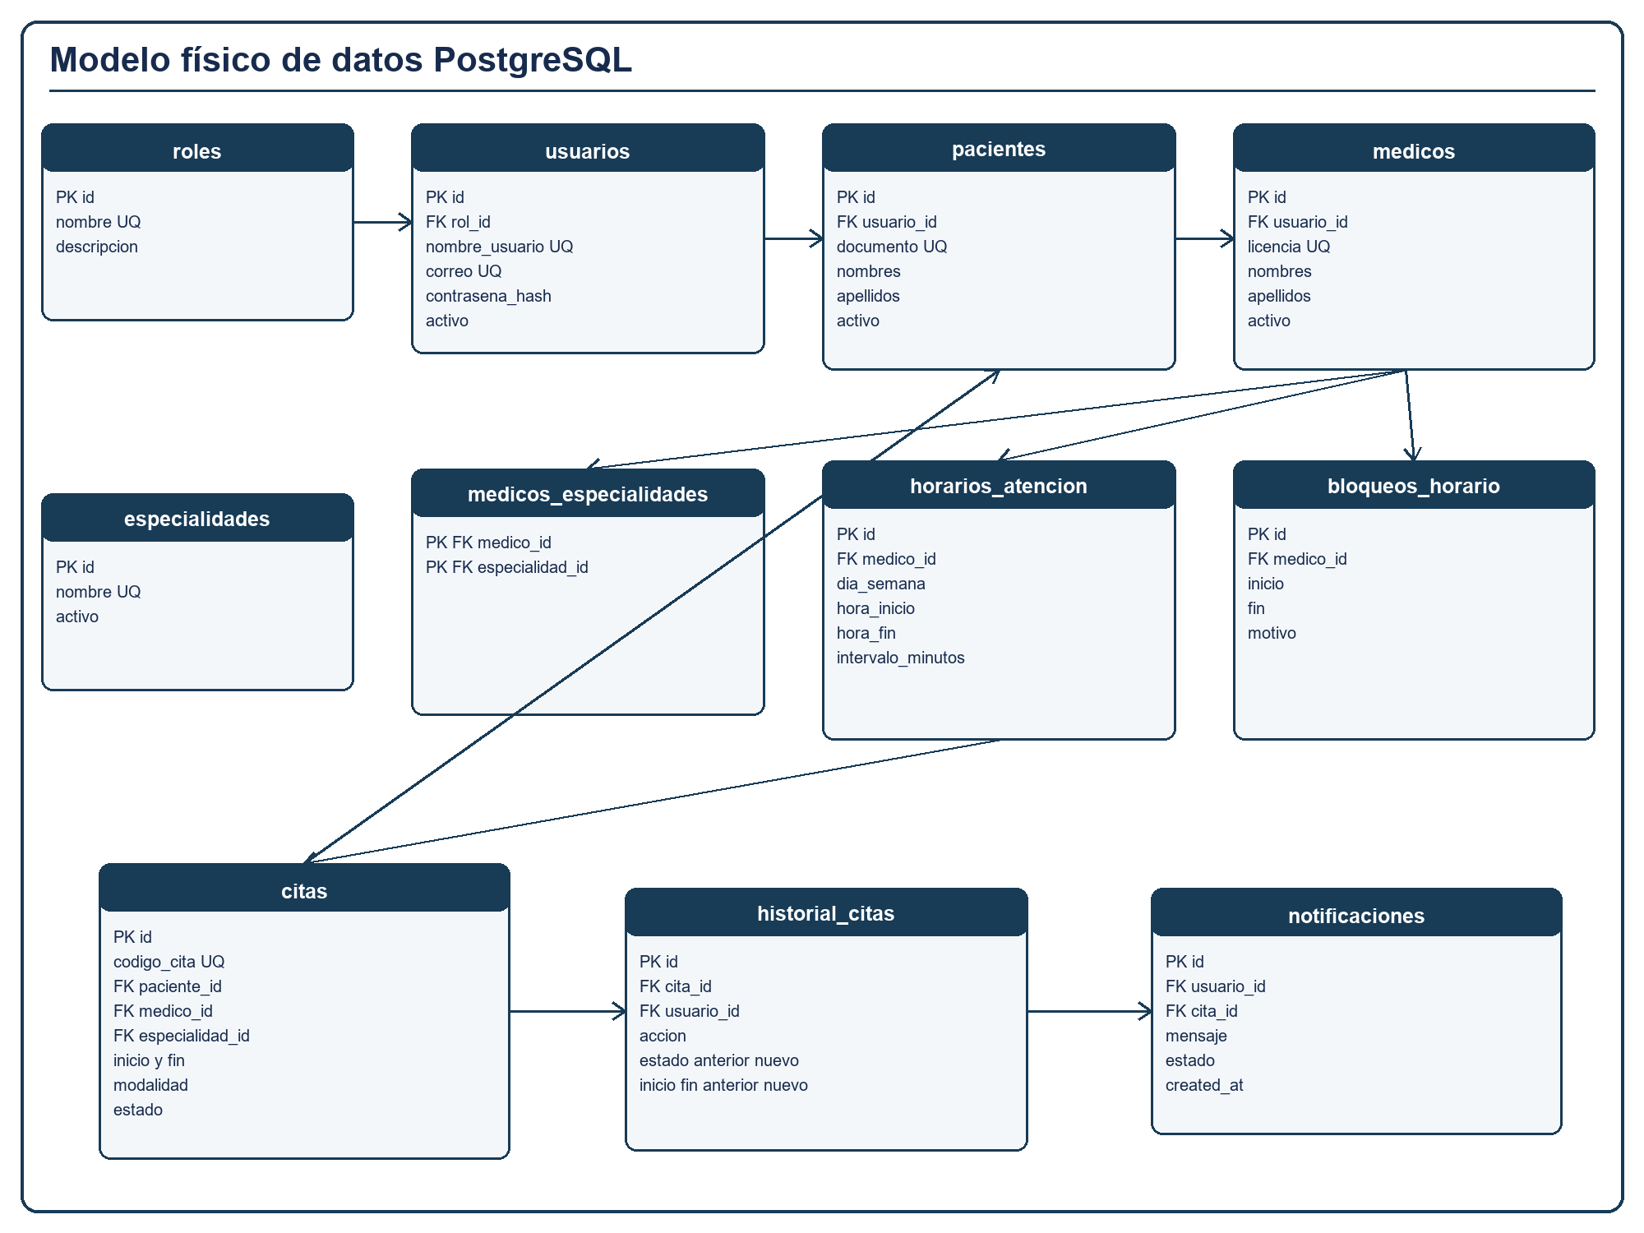
Figura. Modelo físico de las principales tablas implementadas en PostgreSQL.
El diccionario de datos resume las tablas principales implementadas en PostgreSQL y su función dentro del sistema.
Tabla | Clave principal | Finalidad
roles | id | Clasifica los perfiles de acceso.
usuarios | id | Almacena credenciales, rol y estado.
pacientes | id | Registra datos personales y de contacto.
medicos | id | Registra profesionales y licencia.
especialidades | id | Catálogo de áreas médicas.
medicos_especialidades | medico_id + especialidad_id | Relaciona médicos con especialidades.
horarios_atencion | id | Define días, horas e intervalos.
bloqueos_horario | id | Excluye periodos no disponibles.
citas | id | Relaciona paciente, médico, especialidad y horario.
historial_citas | id | Conserva trazabilidad de cambios.
notificaciones | id | Registra avisos internos relacionados con citas.

FT. IMPLEMENTACIÓN

Avance funcional del Ciclo 1
Durante el Ciclo 1 se implementó una aplicación web funcional con PHP 8.2, PostgreSQL 18, HTML5, CSS3 y JavaScript. La conexión utiliza PDO con consultas preparadas. El acceso está controlado mediante sesiones, roles y validación de credenciales con password_verify().
Módulo | Estado | Evidencia funcional
Autenticación | Implementado | Inicio y cierre de sesión con menú por rol.
Pacientes | Implementado | Registro, consulta, búsqueda, edición y desactivación.
Médicos y especialidades | Implementado | Altas, listados, asociaciones y control de estado.
Horarios | Implementado | Días, rangos, intervalos y activación.
Reservas | Implementado | Disponibilidad, transacciones y prevención de superposición.
Agenda | Implementado | Consulta por fecha, médico, especialidad y estado.
Reprogramación y cancelación | Implementado | Bloqueo transaccional, CSRF, historial y motivo.
Reportes | Implementado | Totales por estado, médico y especialidad.

Arquitectura implementada
La solución sigue una organización web por páginas PHP. Las interfaces públicas reciben las solicitudes; los controladores validan sesión, rol, token CSRF y datos; PDO ejecuta consultas parametrizadas; PostgreSQL aplica claves, restricciones, rangos de exclusión, disparadores e historial. Esta arquitectura mantiene correspondencia con los paquetes y diagramas incluidos en el documento.

FT. PRUEBAS

Resultados de las pruebas del Ciclo 1
Se verificó la sintaxis de todos los archivos PHP y se ejecutaron comprobaciones de regresión sobre el módulo de citas. Además, la aplicación fue probada localmente con Apache y PostgreSQL, confirmando el acceso al panel, la consulta de agenda y la visualización de reportes.
Prueba | Resultado esperado | Resultado
Inicio de sesión válido | Acceso al panel según el rol | Cumple
Acceso sin sesión | Redirección al inicio de sesión | Cumple
Registrar paciente | Paciente almacenado con validaciones | Cumple
Reservar horario disponible | Cita creada con código único | Cumple
Reservar horario superpuesto | Operación rechazada | Cumple por PHP y PostgreSQL
Reprogramar cita activa | Nuevo horario sin conflictos | Cumple
Cancelar cita activa | Estado cancelado y registro conservado | Cumple
Consultar agenda | Resultados filtrados y ordenados | Cumple
Validación PHP | Sin errores de sintaxis | Cumple

CONCLUSIONES
El avance del Ciclo 1 permitió establecer una línea base funcional y documentada para la Clínica Vida Salud. Los requisitos principales se relacionan con módulos implementados, el modelo de datos protege la integridad de las citas y los diagramas mantienen trazabilidad entre captura, análisis, diseño e implementación. La aplicación ya permite demostrar el flujo completo de autenticación, administración de datos, reserva, agenda, reprogramación, cancelación y reportes.

RECOMENDACIONES
Para el Ciclo 2 se recomienda completar la administración de usuarios y permisos desde la interfaz, ampliar las notificaciones, ejecutar pruebas integrales con todos los roles, incorporar exportación de reportes y preparar el despliegue final. También debe mantenerse actualizado el modelo UML cuando cambie la implementación, evitando diferencias entre la documentación y el código fuente.

BIBLIOGRAFIA
- Dennis, A., Wixom, B. H., y Tegarden, D. (2015). Systems Analysis and Design: An Object-Oriented Approach with UML (5.ª ed.). Wiley.
- Fowler, M. (2004). UML Distilled: A Brief Guide to the Standard Object Modeling Language (3.ª ed.). Addison-Wesley.
- Object Management Group. (2017). OMG Unified Modeling Language (OMG UML), Version 2.5.1. https://www.omg.org/spec/UML/2.5.1
- Oracle. (s. f.). JavaScript documentation. https://developer.mozilla.org/en-US/docs/Web/JavaScript
- PHP Documentation Group. (s. f.). PHP Manual. https://www.php.net/manual/es/
- PostgreSQL Global Development Group. (s. f.). PostgreSQL Documentation. https://www.postgresql.org/docs/
- Pressman, R. S., y Maxim, B. R. (2019). Software Engineering: A Practitioner's Approach (9.ª ed.). McGraw-Hill Education.
- Sommerville, I. (2016). Software Engineering (10.ª ed.). Pearson.
- World Wide Web Consortium (W3C). (s. f.). HTML and CSS. https://www.w3.org/standards/webdesign/

ANEXOS

